PREGUNTAS FRECUENTES SOBRE LA EÓLICA MARINA EN ESPAÑA

2021

En este documento, realizado por AEE, respondemos a las cuestiones principales relacionadas con el desarrollo de la eólica marina en nuestro país, los objetivos, su potencial y las tecnologías disponibles. La Hoja de Ruta Marina pone de actualidad el potencial de la eólica marina en España.

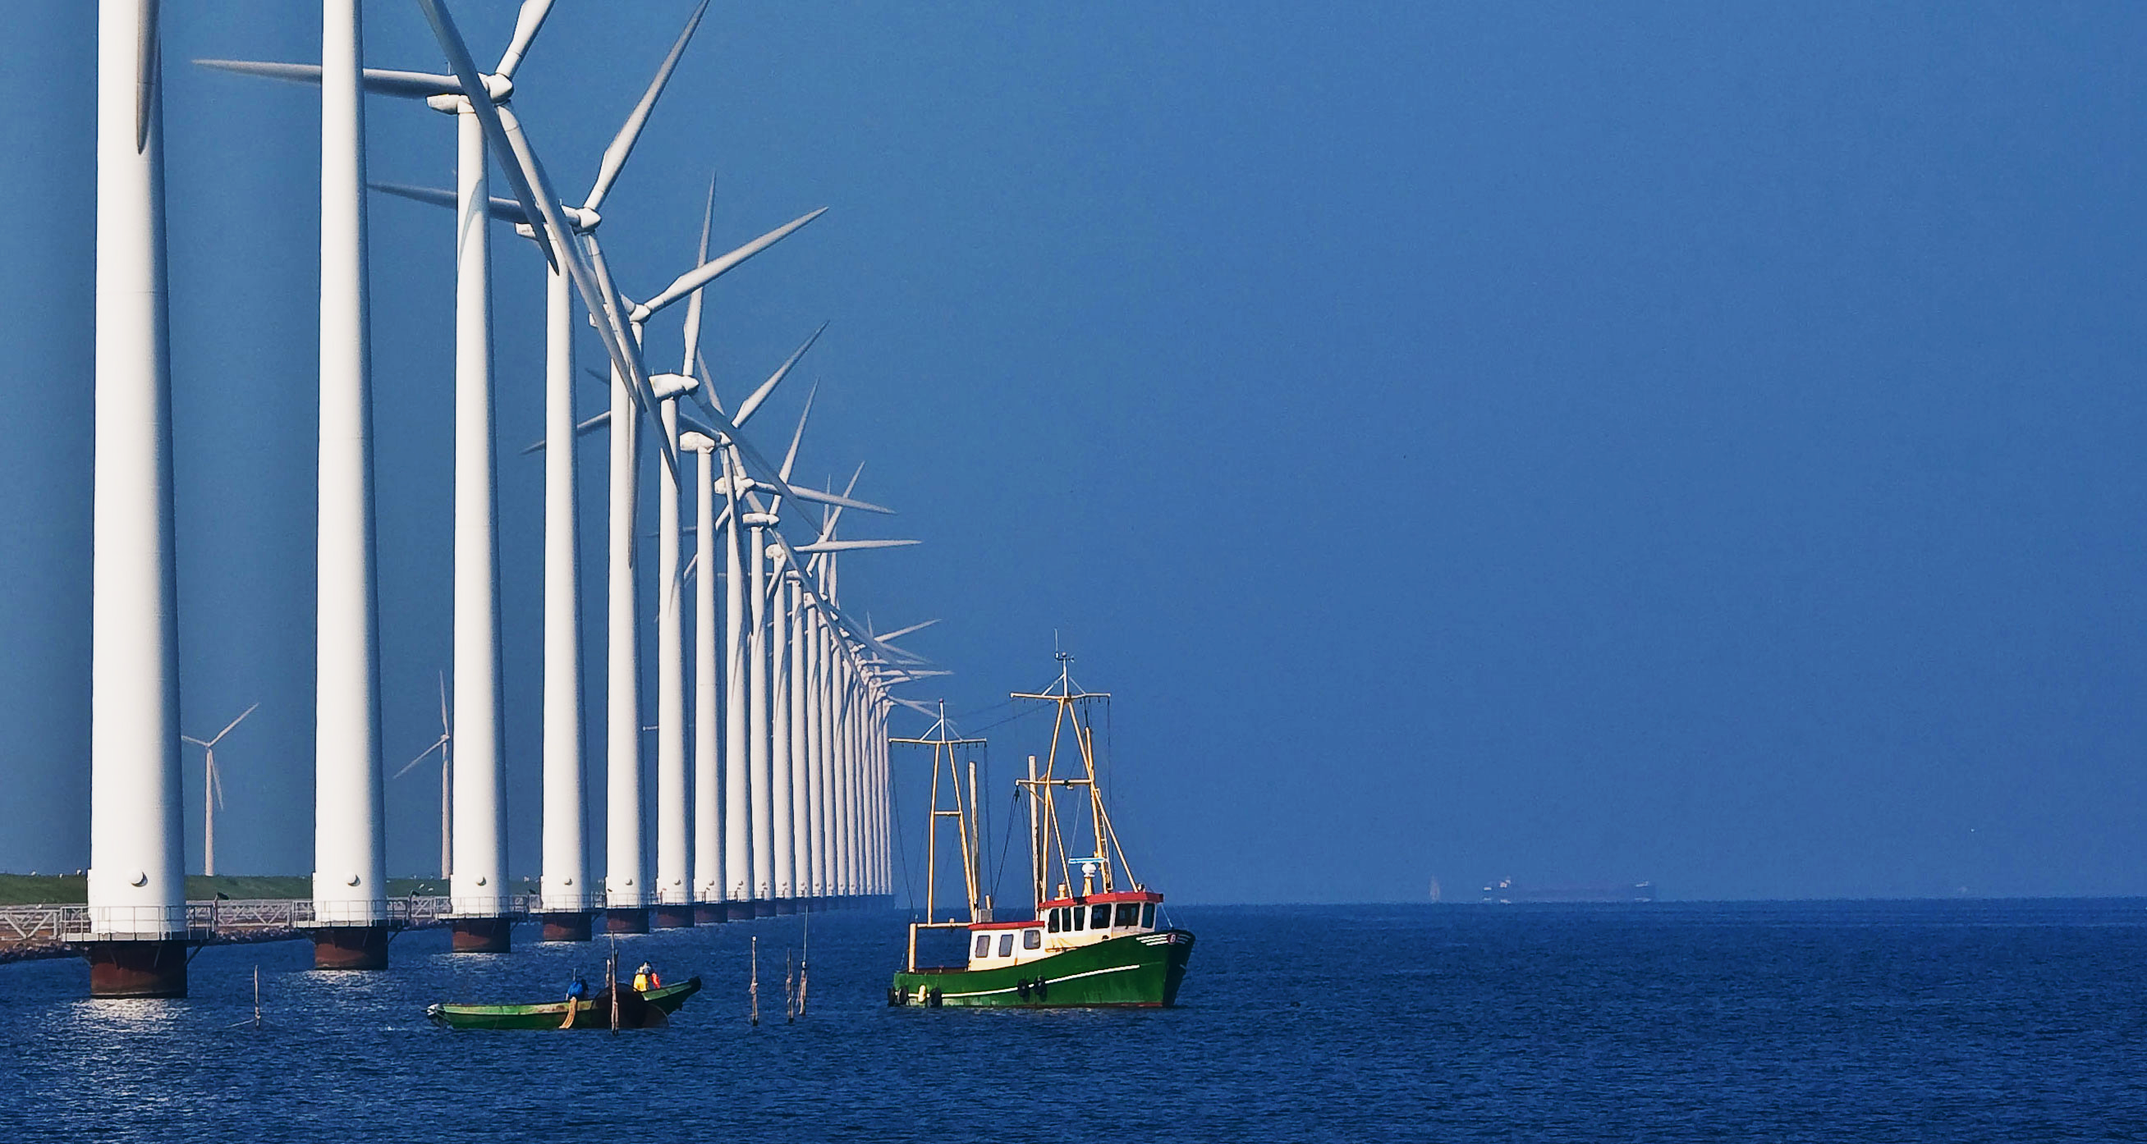

índice
1 CUESTIONES GENERALES 2
1.1 ¿Cuáles son las diferentes tecnologías de eólica marina? 2
1.2 ¿Cuáles son las principales ventajas de la eólica marina flotante? 8
1.3 ¿Qué elementos componen un parque eólico marino? 11
1.4 ¿Qué se está haciendo en el resto de Europa? 13
2 IMPACTO ECONÓMICO 15
2.1 ¿Es cara la eólica marina? 15
2.2 ¿Qué beneficios económicos supone el desarrollo de la eólica marina para España? 18
2.3 ¿Qué otros sectores se verán favorecidos por el desarrollo de tecnologías energéticas marinas? 21
3 IMPACTO AMBIENTAL 24
3.1 ¿Qué tipo de estudios ambientales son realizados para un parque eólico marino? 24
3.2 ¿Qué opinan las organizaciones ecologistas de la eólica marina? 26
3.3 ¿Cuál es el impacto paisajístico de la eólica marina? 30
4 SINERGIAS CON OTRAS ACTIVIDADES 33
4.1 Interacciones de los parques eólicos marinos con la actividad pesquera 33
4.2 ¿Cómo afectan los parques eólicos a la navegación marítima? 38

CUESTIONES GENERALES

¿Cuáles son las diferentes tecnologías de eólica marina?
Dentro de la eólica marina, pueden distinguirse dos tecnologías: cimentación fija y flotante. La utilización de un tipo u otro de tecnología depende de diversos parámetros como son las propiedades del terreno y, especialmente, la profundidad del emplazamiento.
La cimentación fija ha sido la primera en desarrollarse. Los aerogeneradores van anclados al fondo marino, resultando adecuada para profundidades de hasta 50-60 metros. En la industria se utilizan las siguientes cimentaciones en la actualidad:
- Gravedad. Basada en los mismos principios que la cimentación de aerogeneradores terrestres, donde el peso de la estructura y el lastre sostiene la torre y la turbina, por lo que no es necesario llevar a cabo ninguna perforación o martilleo. Habitualmente se utilizan en emplazamientos con profundidades menores a 20 metros, aunque se encarecen excesivamente a partir de los 10 metros.

- Monopilote. Estructura tubular de acero fijada al fondo marino a través de una perforación. Este tipo de estructura es la predominante actualmente para cimentación fija, siendo estructuras económicas para profundidades de entre 10 y 25 metros y con terrenos de menor capacidad portante que en el caso de las cimentaciones de gravedad.

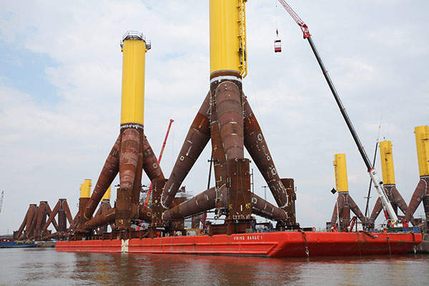
Figura 1: Cimentación fija trípode (Fuente: Power Technologies).
- Trípode. Estructura anclada al fondo marino mediante tres pilotes de acero y, aunque es más costosa que la cimentación por gravedad, se considera más apropiada para el soporte de turbinas de entre 4 y 5 MW. La estructura, similar a las utilizadas en la industria del petróleo y gas, consta de una columna central, refuerzos diagonales y tres mangas de apoyo. Las tres patas del trípode dotan a la estructura de buena rigidez y estabilidad contra el vuelco, lo que hace que sea más conveniente en aguas más profundas que los monopilotes, pudiendo ser instalada ente los 20 y 50 m (Figura 1)

- Tripile. Esta cimentación es una mejora del diseño del monopilote. Consta de tres pilares de acero y una pieza de transición (Figura 2) Por encima del agua, los tres pilares son conectados por una pieza de transición, sobre la cual se monta la torre de la turbina.

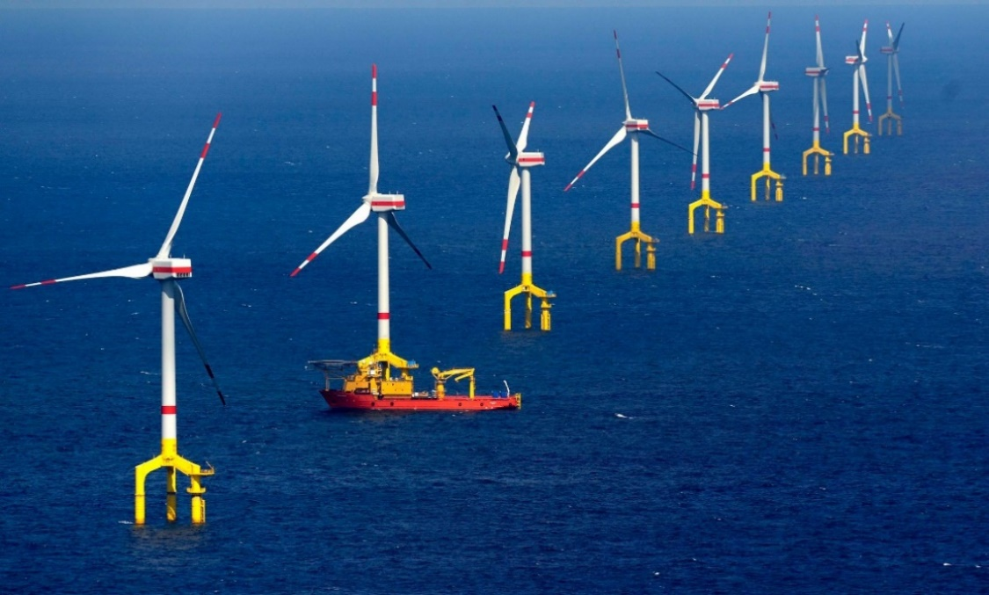
Figura 2: Aerogeneradores con cimentación fija tripile (Fuente: Fabian Bimmer/Reuters).

- Jacket. Diseño similar a la cimentación por gravedad, cuyo coste de fabricación es elevado, teniendo, sin embargo, un amplio margen de reducción de costes a través del aprovechamiento de las economías de escala. El concepto de jacket es heredado de la industria del petróleo y del gas, donde se han utilizado para apoyar equipos de perforación a profundidades de más de 100 metros de profundidad. Esta estructura se compone de tres o cuatro patas principales conectadas entre sí por arrastramientos (Figura 3)
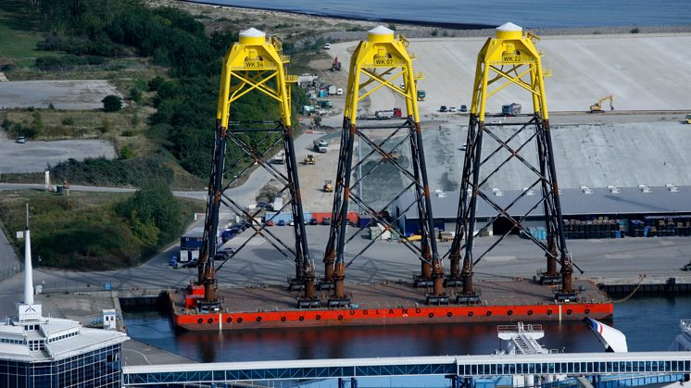
Figura 3: Cimentación fija tipo Jacket para el parque eólico marino de Wikinger, Alemania (Fuente: Iberdrola).

- Suction Buckets. Los buckets, sistemas de succión a presión, se fijan al suelo marino, suponiendo una instalación sencilla, rápida y más económica que la del resto de sistemas al no requerir ningún tipo de perforación. Además, permite reducir el impacto medioambiental durante la fase de instalación (Figura 4).

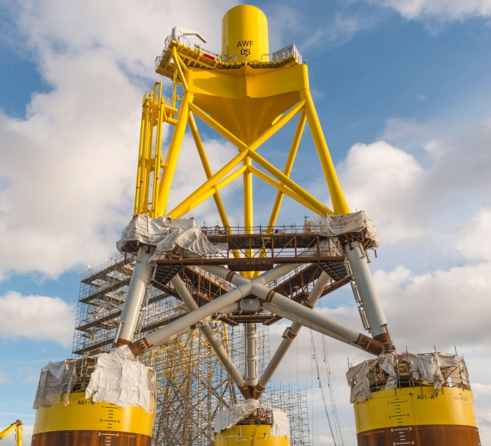
Figura 4: Cimentación fija con suction buckets (Fuente: Smulders).
En la Figura 5 se muestran los diferentes tipos de estructuras de cimentación fija utilizadas actualmente.

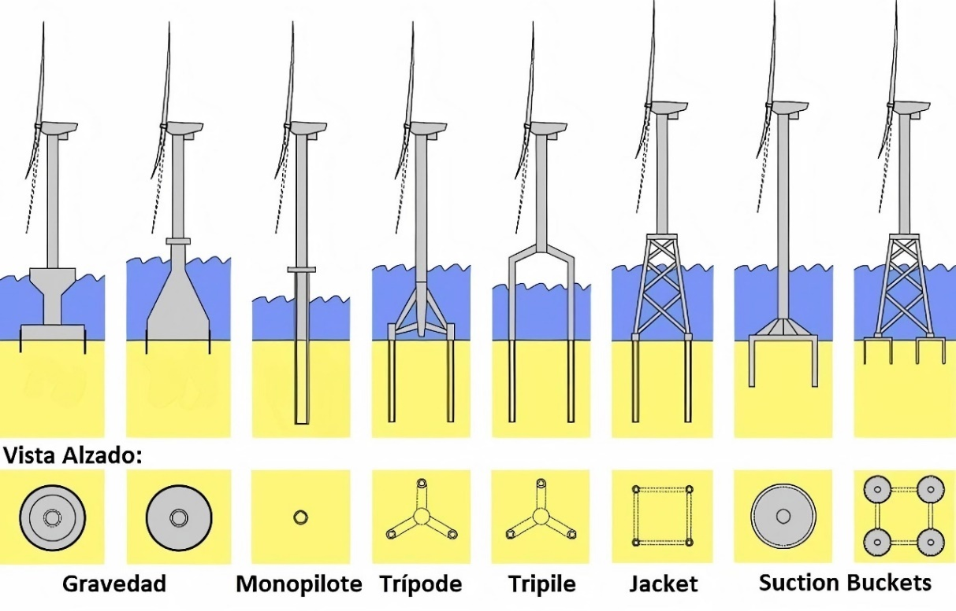
Figura 5: Tecnologías de Cimentación Fija (Adaptado de Staubach & Witchmann, 2020).

Por otro lado, la tecnología eólica flotante también está comenzando a ser instalada en parques comerciales. Este tipo de aerogeneradores están compuestos por una plataforma flotante anclada al fondo marino por unas catenarias o tensores.
Existen numerosos conceptos de energía eólica flotante que están siendo actualmente desarrollados en diferentes regiones, siendo Europa, EE. UU. y Japón los líderes en innovación en este campo. Dentro de ellos, España ocupa una posición principal, al ser el país con el mayor número de tecnologías desarrolladas (9 de 34 a principios de 2021). Estos conceptos y tecnologías pueden ser agrupados en varias categorías atendiendo al diseño de la estructura flotante, sistema de amarre y TRL (Figura 6):
- Spar (Spar Buoy). La estructura flotante consiste en un cilindro lastrado para mantener el centro de gravedad del aerogenerador por debajo del centro de flotación, de forma que se consigue la estabilidad de la misma. El aerogenerador es mantenido en su posición por una catenaria o tirante que lo ancla al fondo marino. La principal ventaja que ofrecen las catenarias son su bajo coste y facilidad de utilización en aguas de profundidad limitada. Esta plataforma presenta una solución de diseño muy sencilla y estable.

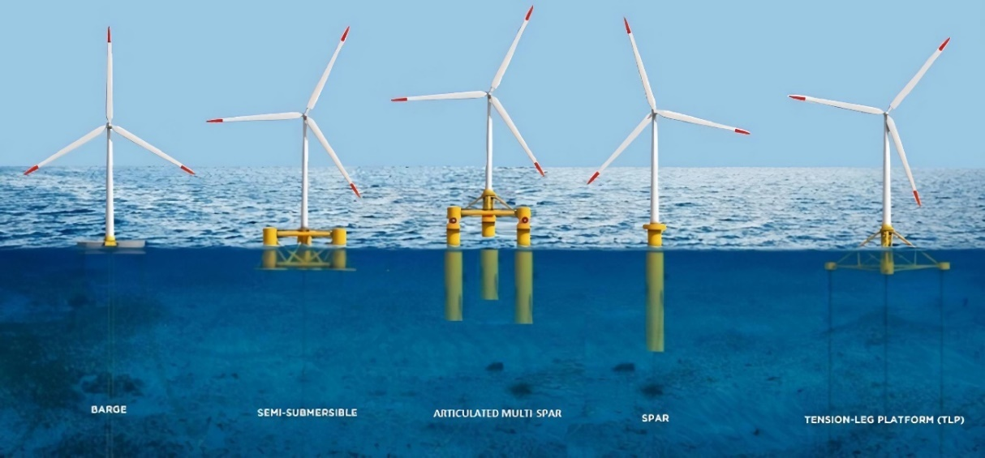
Figura 6: Tecnologías de plataformas de eólica marina flotante (Fuente: WindPower, 2019).

- Semi-sumergible. Consisten en un número de columnas de grandes dimensiones conectadas entre ellas, las cuales proporcionan estabilidad hidrostática (Figura 7) Estas plataformas consiguen estabilidad estática mediante la distribución de la flotación en un plano mayor. La estructura se mantiene en su posición por una o más catenarias o tirantes que lo anclan al fondo mar.

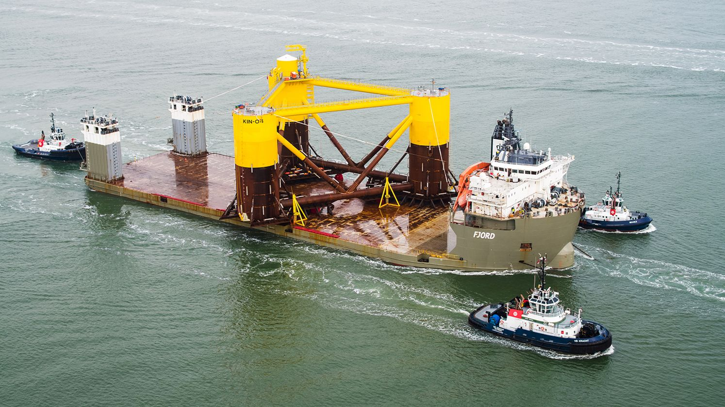
Figura 7: Estructura semi-sumergible transportada hasta el parque eólico marino de Kincardine (Fuente: Navantia).

- TLP (Tensión-Leg Platform). Estas estructuras consisten en una columna central y brazos conectados a tensores que aseguran la cimentación a los anclajes. Estas estructuras consiguen la estabilidad estática a través de la tensión proporcionada por un sistema de tensión vertical (líneas de anclaje), sistema que aventaja a las líneas de catenarias a medida que nos adentramos hacia aguas más profundas al tener menor huella y requerir menos líneas para alcanzar la tensión necesaria, reduciendo de esta manera los costes de la instalación. Si la orientación de las líneas de tensión es completamente vertical, la huella es mínima, pero deben ser capaces de aguantar mayores tensiones verticales mediante el uso de anclajes más complejos y costosos.
- Barge. Este tipo de tecnología tiene una estructura flotante de gran tamaño que permite conseguir estabilidad mediante la distribución de la flotabilidad.
- Cimentaciones multiplataforma. Aquellas que combinan varias de las tecnologías anteriormente nombradas.

A pesar de que se ha desarrollado con posterioridad a las de cimentación fija, la eólica flotante cuenta actualmente con numerosos proyectos demostradores y los primeros parques comerciales se encuentran ya en progreso. Entre otros ejemplos:
- Hywind, Escocia. Fue puesto en funcionamiento en octubre de 2017
- WindFloat Altlantic, Portugal. De 25 MW, ha sido el primer parque comercial flotante en Portugal, encontrándose en operación desde 2019
- Kincardine, Reino Unido. De 48 MW, se encuentra en fase de instalación y se espera que su puesta en funcionamiento sea durante 2021
- Hywind Tampen, de 88 MW, se espera que sea puesto en servicio a finales de 2022. Servirá para proveer de energía eléctrica a las plataformas petrolíferas noruegas de Snorre y Gullfaks.

España tiene una base lo suficientemente buena para liderar el desarrollo de esta tecnología dadas sus actuales capacidades industriales de energía eólica, su posición geográfica estratégica, su competitividad, y sus centros de investigación. En la Figura 8 se muestran diferentes tecnologías de eólica marina que se están desarrollando en España.

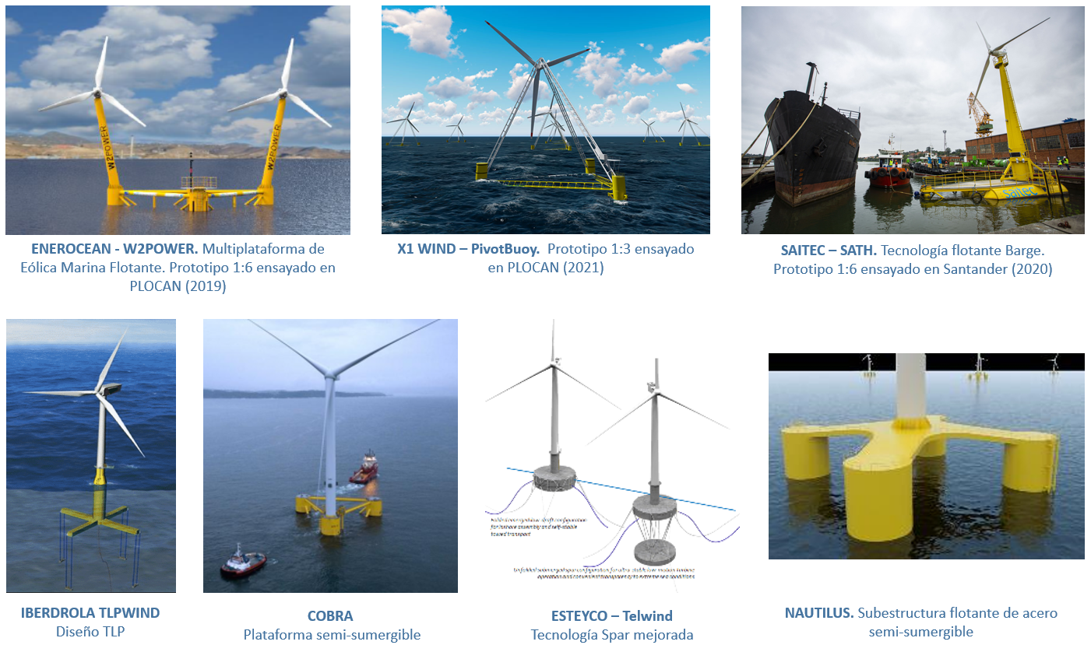
Figura 8: Tecnologías de eólica marina flotante desarrolladas en España (Fuente: AEE).

¿Cuáles son las principales ventajas de la eólica marina flotante?
La eólica marina es una energía renovable que utiliza el potencial del viento de alta mar. Además de los beneficios propios de cualquier energía renovable, y respecto a la eólica marina flotante y el resto de las tecnologías renovables terrestres, las principales ventajas de la eólica marina flotante incluyen:
- El recurso eólico que existe en el mar es mayor que en tierra. Mayor potencia y factor de capacidad.
Al igual que en el caso de cimentación fija, la eólica marina flotante supone la utilización de aerogeneradores de mayor potencia (8 MW y superior). Sin embargo, la flotante implica además mayores factores de capacidad que la de cimentación fija al tener disponible un recurso eólico más intenso y de mayor constancia.
Así, por ejemplo, en el caso de Hywind, parque eólico marino de tecnología flotante en Escocia, el factor de capacidad del 2020 ha sido del 57,1% (del 54% en sus dos primeros años de operación) . Esto es un gran aumento comparado con los resultados obtenidos por la eólica marina de Reino Unido de cimentación fija, la cual tiene un factor de capacidad del 40%, datos que se muestran en la Figura 9.

Figura 9: Factor de capacidad de la eólica marina flotante comparado con los proyectos de cimentación fija (Fuente: BloombergNEF, 2018).

Igualmente, la eólica marina ya supone un importante aumento del factor de capacidad respecto al resto de tecnologías renovables terrestres (24% para eólica terrestre y 18% para solar fotovoltaica). Además, el factor de capacidad de ambas tecnologías eólicas marinas irá incrementándose con los años (Figura 10).

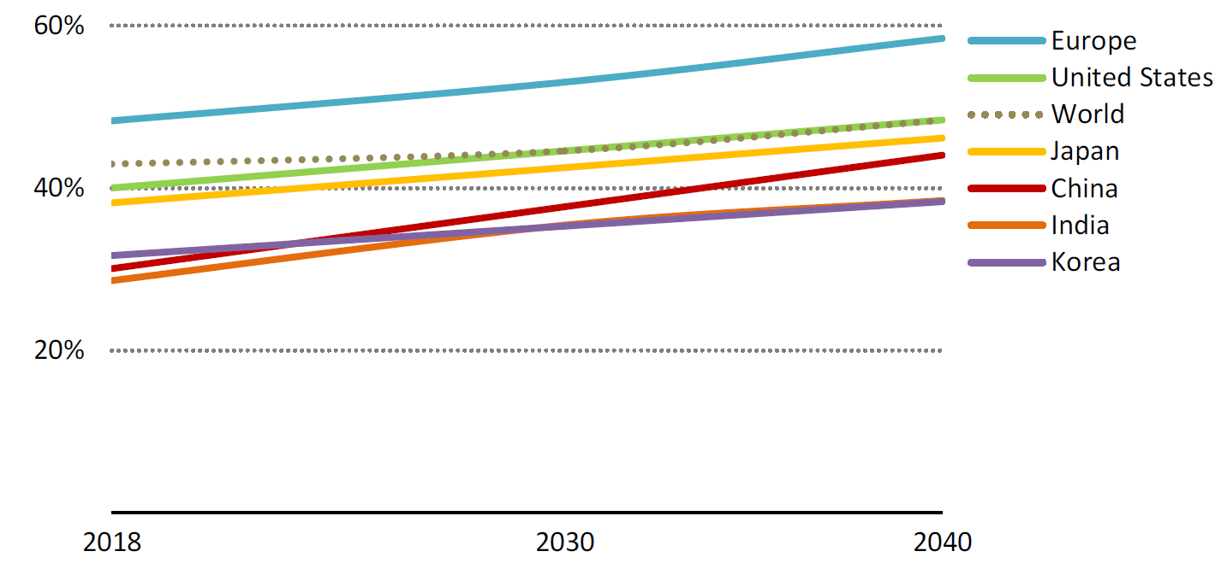
Figura 10: Previsión de la evolución del factor de capacidad de la eólica marina (IEA,2019).

- Instalación en Aguas Profundas
La eólica marina de tecnología flotante permite la instalación de los aerogeneradores en aguas profundas, en las cuales no es viable la cimentación fija, lo cual supone una importante ventaja dado que el 80% del recurso eólico marino en Europa se encuentra localizado en aguas de más de 60 metros de profundidad, siendo la flotante también adecuada para profundidades menores.
Asimismo, a medida que se desarrolle la tecnología y la cadena de suministro de eólica marina flotante, será posible ir aumentando la profundidad a la que es económicamente viable. La instalación de los aerogeneradores a mayores profundidades y distancia de la costa permitirá el acceso a un recurso eólico más abundante y constante, y mejorar su interacción con otras actividades como la pesca, la navegación costera y el turismo.
- Fondos marinos
La eólica marina flotante es apta para fondos marinos donde no es viable la instalación de tecnología de cimentación fija.
- Área Requerida
La energía eólica marina permite reducir la superficie necesaria para la generación de energía con respecto a las energías renovables terrestres.
- Construcción
La tecnología flotante proporciona facilidad y flexibilidad en su despliegue, dado que las estructuras flotantes pueden ser fabricados y ensamblados en los puertos y astilleros para ser remolcadas a su localización. Esto, además de minimizar el impacto ambiental en su construcción y permitir reducir los costes de instalación, supone un impacto económico positivo para el sector naval y los relacionados con este.
Además, las plataformas flotantes permiten el acceso a diversas capacidades industriales, al poder fabricar las estructuras tanto de acero como de hormigón, dependiendo de su disponibilidad local.
- Sinergias con otros sectores
Los conceptos principales de la eólica marina flotante son bien conocidos en otras industrias de mayor madurez tecnológica, como es el caso del sector petrolífero y gasista.

¿Qué elementos componen un parque eólico marino?
Un parque eólico marino está compuesto de múltiples aerogeneradores marinos de plataforma flotante. Estos se componen a su vez de distintos elementos, tal como se muestra en la Figura 11.

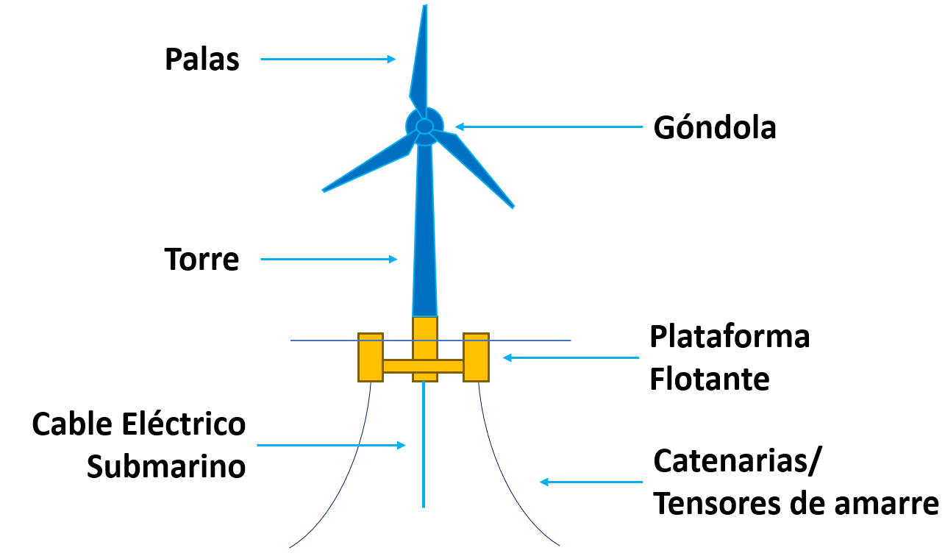
Figura 11: Componentes de un aerogenerador marino con plataforma flotante (Fuente: AEE).

Como cualquier aerogenerador, los instalados en un parque eólico marino constan de una góndola, dentro de la cual se encuentra el tren de transmisión y otros elementos y sistemas; palas, elementos captadores de la energía cinética del viento; y la torre.
En vez de cimentación, estos aerogeneradores cuentan con una estructura flotante, la cual contiene la plataforma de trabajo que permite acceder al interior de la torre y la zona de desembarco.
Esta estructura flotante está amarrada al fondo marino por medio de catenarias o tensores, dependiendo de la tecnología utilizada. Por último, la energía producida por el aerogenerador es transportada hasta la subestación transformadora del parque eólico a través de cables eléctricos submarinos.
El número de aerogeneradores que componen un parque eólico marino depende de la potencia total del parque. Actualmente, los proyectos marinos llevados a cabo en Europa tienen una potencia que va desde los 200 MW hasta los 1.220 MW, con una tendencia a instalar mayores potencias debido a los beneficios de las economías de escala y a la evolución tecnológica, siendo los últimos diseños de aerogeneradores de hasta 15 MW. La instalación de aerogeneradores de mayor tamaño y potencia también permite disminuir la ocupación de territorio de los parques eólicos marinos.
Todos los aerogeneradores están conectados con la subestación del parque eólico por medio de una red de cables submarinos. Con el objetivo de optimizar el cable utilizado, los aerogeneradores están interconectados en serie en grupos de varias unidades, de forma que se transporte la energía en ternas comunes de cables hasta la subestación (Figura 12)

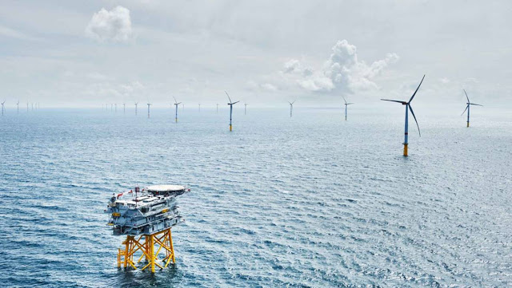

Figura 12: Disposición de un parque eólico marino, en la cual se aprecia la subestación en primer plano y la disposición en filas de los aerogeneradores.

Una vez en la subestación transformadora del parque eólico marino, la tensión es elevada para minimizar las pérdidas en el transporte de la electricidad. En Alta Tensión, la energía es transportada desde el parque eólico marino hasta tierra firme, donde conectará con una subestación eléctrica terrestre y, a continuación, con la red eléctrica. Este recorrido se muestra en la Figura 13. Posteriormente, la energía es conducida por la red eléctrica hasta los centros de consumo.

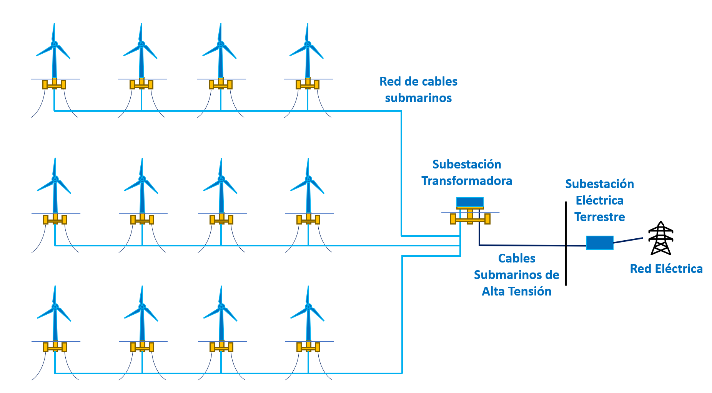
Figura 13: Conexión de un parque eólico a la red eléctrica (Fuente AEE).

¿Qué se está haciendo en el resto de Europa?
La Unión Europea ha realizado una apuesta ambiciosa por la incorporación de la eólica marina dentro de su estrategia de descarbonización para 2050. El Plan Estratégico Europeo en Tecnologías Energéticas (SETPlan) adoptó como objetivo estratégico consolidar el liderazgo global de la UE en energía eólica marina, y, a finales de 2020, la Comisión Europea aprobaba la Estrategia Europea de Energías Renovables Marinas, estableciendo objetivos de más de 60 GW en 2030 y 300 GW en 2050.
Como referencia, Italia, el país con menores objetivos en eólica marina, plantea 900 MW de offshore a 2030, con unas condiciones de viento muy inferiores a las de España. Esto supone más
de un 6% de sus objetivos de eólica terrestre. En Alemania los objetivos de eólica marina suponen un 22% respecto a los de eólica terrestre.
Actualmente hay 25 GW de potencia instalada en Europa, con 2,9 GW instalados en 2020 a pesar de la pandemia. Entre los países que más han instalado se encuentra Reino Unido, Francia, Dinamarca, Países Bajos, Alemania y Bélgica (Figura 14).

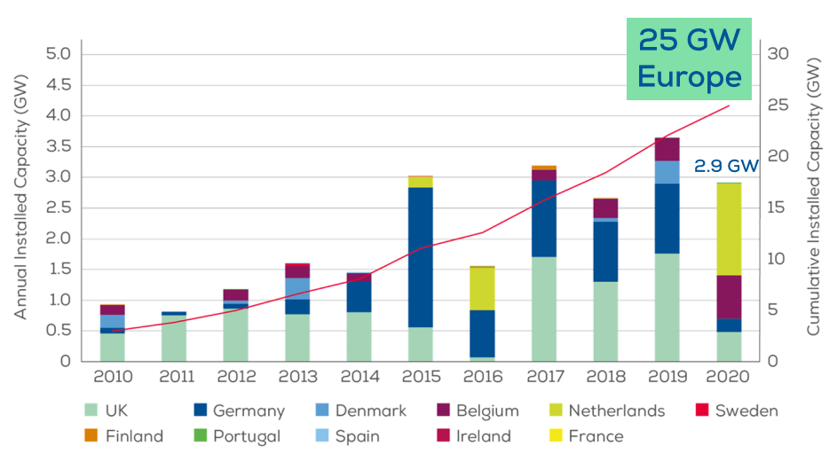
Figura 14: Potencia Instalada en Europa (MW), por país y año (Fuente: WindEurope).

En su mayoría, estos parques eólicos marinos son de cimentación fija, pero ya hay numerosos países que cuentan con parques eólicos marinos flotantes, como es el caso de Reino Unido (30 MW), Portugal (25 MW) y Noruega (3,6 MW), o que están desarrollándolos y los pondrán en servicio en los próximos 3 años, como Francia (113,5 MW), Noruega (88 MW) y Reino Unido (48 MW).

IMPACTO ECONÓMICO

¿Es cara la eólica marina?
Aunque actualmente la eólica marina pueda resultar menos competitiva que otras tecnologías de generación eléctrica, su desarrollo en los últimos años supone que en unos años resulte más rentable que algunas de las tecnologías que hoy en día forman parte del mix. La situación actual de la tecnología de eólica flotante ya permite hoy en día la instalación de grandes parques comerciales.
Tomando como referencia la eólica marina de cimentación fija, ésta ha experimentado un avance impresionante desde la instalación de los primeros parques. Los esfuerzos en I+D+i enfocados a la reducción de costes, basados en turbinas eólicas de mayor tamaño y mejor aprovechamiento del viento, así como la optimización de las tecnologías implicadas y de sus procesos productivos, han permitido reducir radicalmente su LCOE (hasta un 70% de reducción en menos de 5 años). Los nuevos proyectos desarrollados en Europa han permitido un ahorro de costes de inversión y de mantenimiento todavía mayor y factores de capacidad superiores al 50% en muchos emplazamientos.
En las últimas subastas europeas, la eólica marina de cimentación fija ha conseguido reducciones muy significativas de precios en tan sólo 5 años, pasando en las subastas de 150 €/MWh en 2014 a 44 €/MWh en 2019, tal como se observa en la Figura 15, donde se refleja el año de adjudicación de cada proyecto, siendo su fecha de puesta en servicio entre 4 y 6 años más tarde.

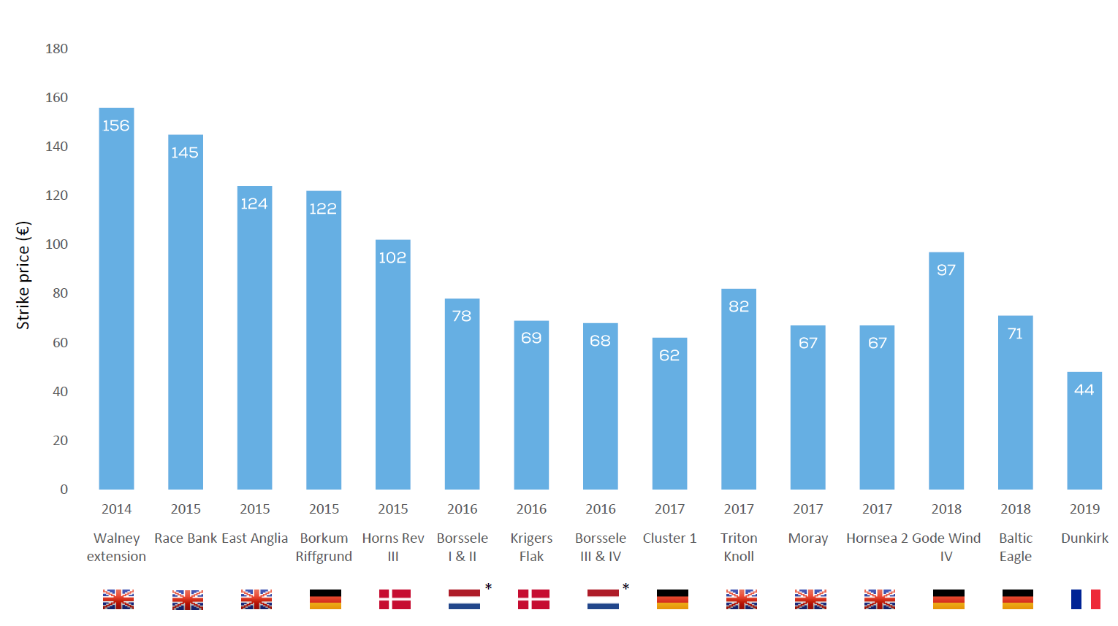
Figura 15: Evolución de costes de eólica marina de cimentación fija en Europa (Fuente: WindEurope, 2019).

En determinadas circunstancias, el LCOE de la eólica marina ya es competitivo en algunos mercados europeos con el resto de las energías, como es el caso de Alemania u Holanda, en los que se han otorgado proyectos sin necesidad de soporte adicional por parte del Estado (“zero-subsidy” o “merchant projects”), lo que supone una anticipación respecto a las predicciones más optimistas realizadas años atrás. Esta evolución del LCOE y de los precios de adjudicación en las últimas subastas europeas se puede comprobar también en la Figura 16.

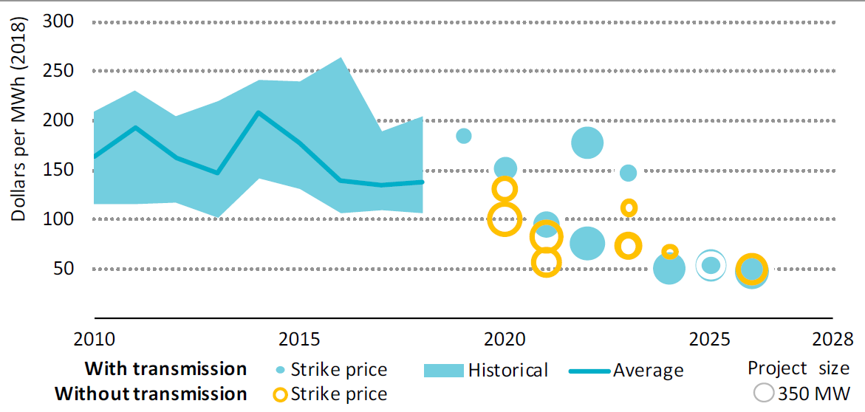
Figura 16: Evolución del LCOE y precios de adjudicación en subastas europeas.

Una de las claves de esta reducción de costes en Europa ha sido la economía de escala, en referencia al incremento progresivo de la potencia adjudicada, así como la selección de emplazamientos idóneos (elevada disponibilidad de recurso eólico, condiciones geofísicas, etc.) y el aseguramiento del punto de conexión, eliminando del proyecto de esta forma los costes asociados al acceso a red.
Según los análisis de la Agencia Internacional de la Energía (IEA), el desarrollo de la tecnología de cimentación fija permitirá alcanzar reducciones de un 40% adicional del LCOE para 2030, hasta valores entre 30-40 €/MWh, y del 60% para 2040.
En el caso de la eólica marina flotante, se espera que siga un camino paralelo a la de cimentación fija, reduciendo su LCOE un 66% en los próximos años, disminuyendo los costes hasta llegar a los 40 €/MWh. Esta reducción puede ser incluso más pronunciada, dependiendo del volumen de proyectos, según la curva de experiencia de proyectos comerciales (Figura 17), siempre y cuando se proporcione la visibilidad adecuada en términos de volumen e industrialización.

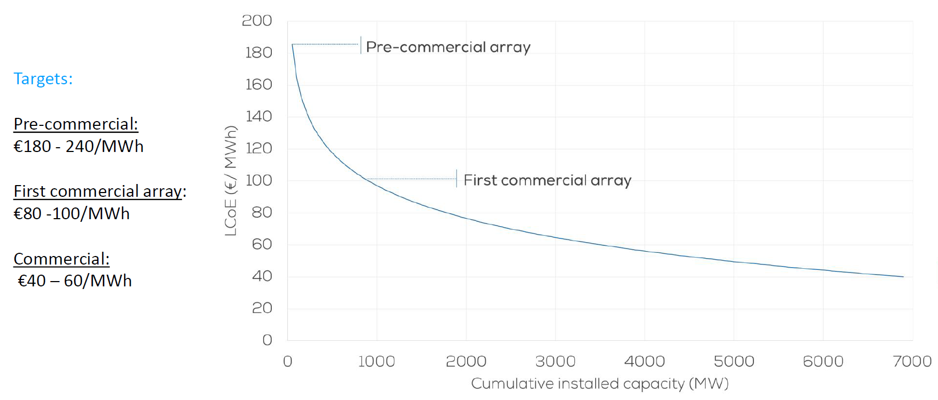
Figura 17: Reducción de costes (LCOE) de la eólica flotante en función de la potencia instalada acumulada (Fuente: Windeurope 2019).

Los costes de proyectos comerciales en la actualidad (80-100 €/MWh) ya serían viables económicamente en ámbitos geográficos como Canarias, al ser inferiores a los costes de la generación eléctrica convencional.
El desarrollo de la eólica flotante en España debe aprovechar las ventajas que aporta la apertura de nuevos emplazamientos más alejados de la costa, los cuales presentan factores de capacidad elevados que pueden superar las 4.000 horas equivalentes, y que permiten una disminución sustancial del impacto ambiental y visual respecto a antiguos proyectos de cimentación fija desarrollados hace más de una década.

¿Qué beneficios económicos supone el desarrollo de la eólica marina para España?
La promoción de la actividad tecnológica e industrial de la energía eólica marina flotante en España contribuirá a la mitigación de los efectos del cambio climático a través del desarrollo de una energía limpia y conllevará un impacto macroeconómico positivo a la región, derivado de la creación de empleo cualificado, aumento de las exportaciones y crecimiento del PIB nacional.
España dispone de la cadena de valor completa del sector eólico, con muchas de estas empresas nacionales ya involucradas en proyectos de eólica marina desarrollados en el extranjero. Por ello, España tiene la oportunidad de convertirse en un hub industrial y de desarrollo tecnológico en eólica marina, especialmente de tecnología flotante, lo que supondrá un crecimiento en las actividades económicas relacionadas.
Así, se han estudiado para España dos escenarios de impacto de la eólica marina flotante a nivel nacional a los que puede enfrentarse en el futuro en base a la apuesta que se haga por la tecnología en los próximos años. En el primer escenario, de bajo impacto, donde sólo se instalarían 11 GW, la contribución al PIB de la eólica marina flotante alcanzaría los 4.681 M€ en 2050, suponiendo 24.688 empleos directos y 18.981 empleos indirectos.
Mientras que, en el segundo escenario, en el cual la eólica marina tenga un alto impacto y se instalen 22 GW (coincidente con las estimaciones de WindEurope para España), la contribución anual al PIB alcanzaría los 7.752 M€ en 2050, suponiendo 43.998 empleos directos y 33.828 empleos indirectos (Figura 18 y Figura 19).
Es importante remarcar que el empleo generado será trabajo cualificado y de calidad. Asimismo, en muchas ocasiones, podrán ser ocupados por trabajadores provenientes de las industrias del petróleo y gas por la similitud con la tecnología eólica marina, ayudando de esta manera a la transición energética que se llevará a cabo en los próximos años.

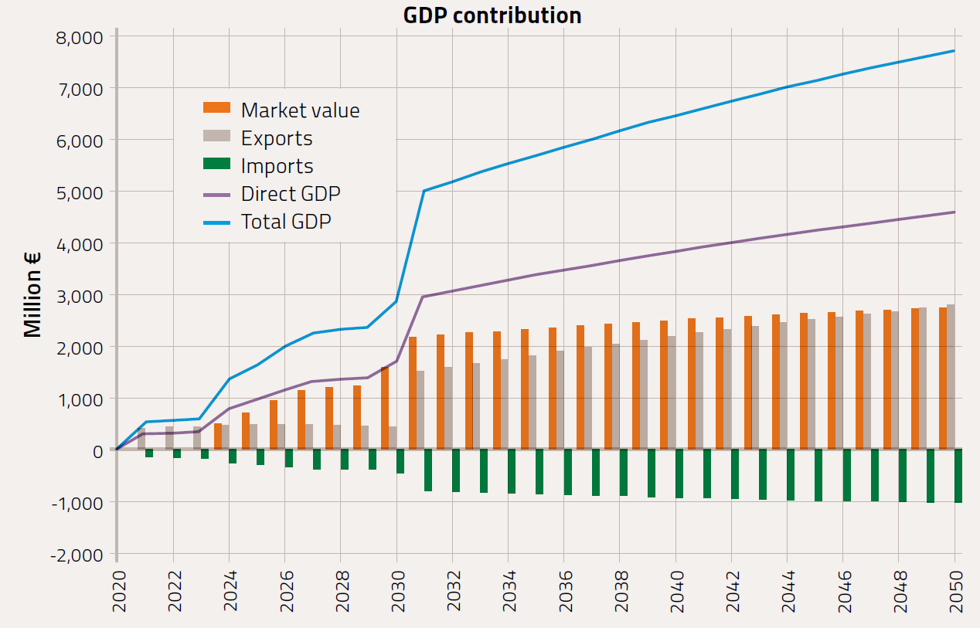
Figura 18: Análisis del impacto macroeconómico: Contribución al PIB en el escenario de alto impacto de la eólica marina (Fuente: EIR InnoEnergy, 2020).

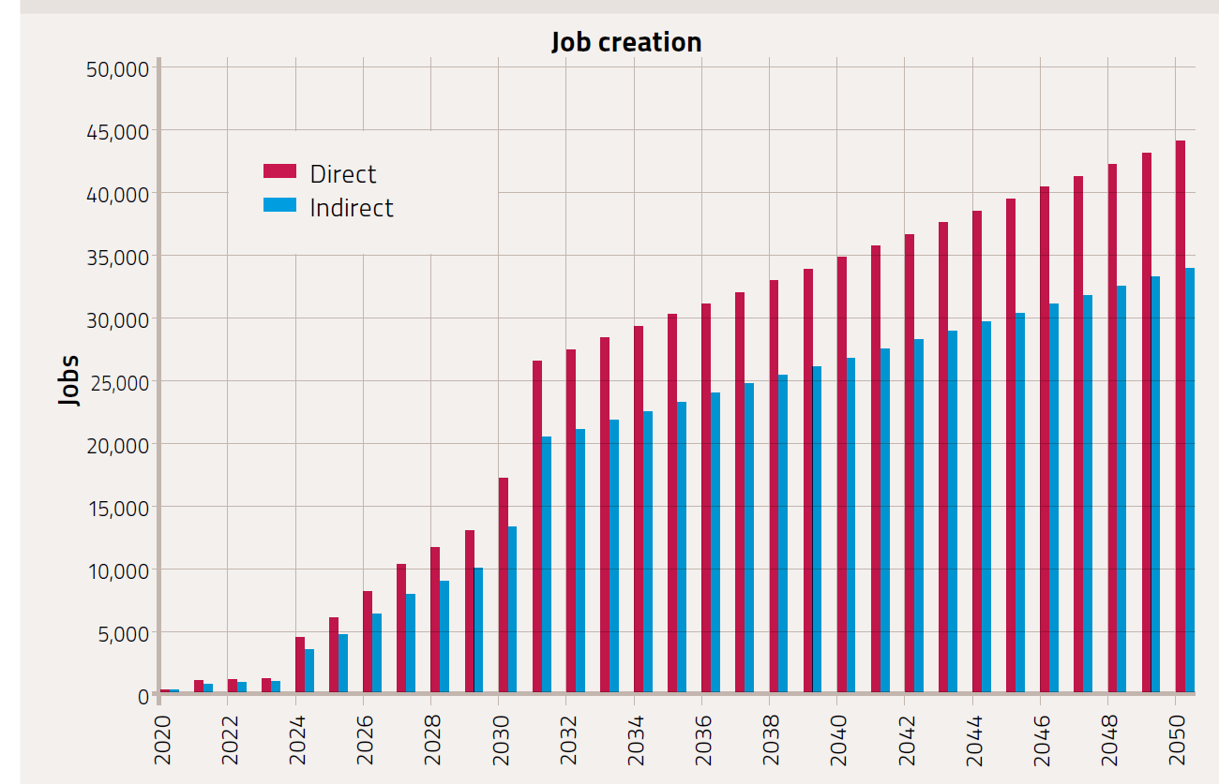
Figura 19: Creación de empleo en el escenario de alto impacto de la eólica marina (Fuente: EIT InnoEnergy, 2020).
Asimismo, con el objetivo de dar una visión de los beneficios económicos y sociales que supondrá para la región y el país la instalación de un parque eólico, y no presentarlos únicamente a nivel macroeconómico, se muestran a continuación las conclusiones de un estudio realizado por la Universidad de Las Palmas de Gran Canaria considerando la instalación de un parque eólico de 200 MW en las Islas Canarias. Los resultados mostrados son los agregados en los 28 años de vida del parque eólico, que incluye las fases de desarrollo, operación y desmantelamiento.

CASO DE ESTUDIO:
PARQUE EÓLICO FLOTANTE EN CANARIAS DE 200 MW. aportación pib y empleo a 28 años
En este caso de estudio se cuantifica la contribución económica en PIB y la necesidad de empleo de los proyectos de eólica marina.
Contribución al PIB
Como referencia, la contribución al PIB de un proyecto de eólica flotante del entorno de los 200 MW quedaría repartida en:
FABRICACIÓN Y CONSTRUCCIÓN (en 5 años): 605 M€
OPERACIÓN Y MANTENIMIENTO (en 20 años): 218 M€
DESMANTELAMIENTO (en 3 años): 134 M€
Necesidades de Empleo
Las necesidades de empleo, contabilizando empleo directo, indirecto e inducido, para un parque de 200 MW:
FABRICACIÓN Y CONSTRUCCIÓN (en 5 años): 2.701
OPERACIÓN Y MANTENIMIENTO (en 20 años): 205
DESMANTELAMIENTO (en 3 años): 627

¿Qué otros sectores se verán favorecidos por el desarrollo de tecnologías energéticas marinas?
El desarrollo de la eólica marina supondrá un impulso al sector eólico importantes sinergias con otros sectores estratégicos de nuestra economía:
- Construcción naval y astilleros
- Ingeniería civil y consultoría
- Industria de la construcción. Grandes infraestructuras, metálicas y de hormigón
- Industria marítima auxiliar
- Gestión portuaria
- Universidades e Institutos de Investigación
- Equipamiento eléctrico
Para estos sectores, la eólica marina se ha convertido en un mercado potencial muy importante en sus estrategias de diversificación de negocio y estabilización de cargas de trabajo. De hecho, varios astilleros nacionales ya han participado en la construcción de las estructuras flotantes para algunos de los proyectos de eólica marina flotante más importantes desarrollados.
Resulta particularmente relevante la posibilidad de reconvertir infraestructuras portuarias para la fabricación y montaje de componentes de eólica marina, dado que los puertos son piezas centrales para el desarrollo de la eólica marina al jugar un papel central en la cadena de suministro local, en la logística y como infraestructuras de soporte.
En la actualidad, el grueso de la fabricación de torres, palas o góndolas de los parques eólicos marinos de todo el mundo, por sus elevadas dimensiones, se concentran en zonas costeras para facilitar la logística a los emplazamientos o puertos de pre-montaje. De esta manera, los puertos y astilleros nacionales pueden constituirse como centros de construcción y operación de instalaciones de energía eólica marina para la realización del pre-montaje de las estructuras flotantes, atraque de los barcos instaladores y transporte de turbinas y otros elementos de los parques eólicos marinos (Figura 20). Asimismo, tendrán un rol prominente en la producción y distribución de hidrógeno renovable y almacenamiento energético.

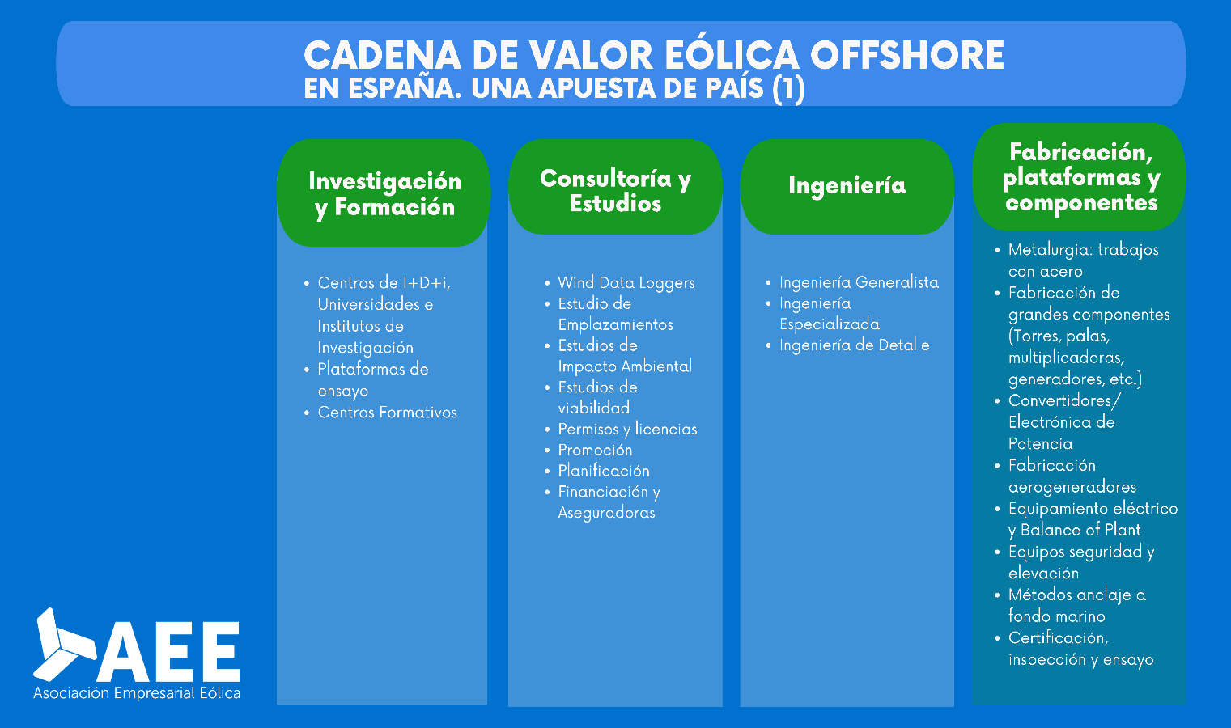

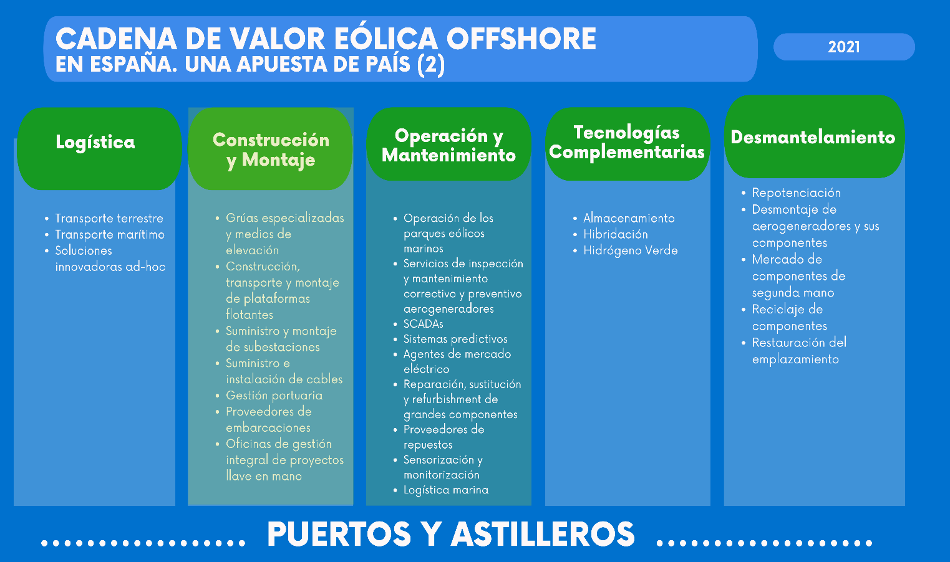

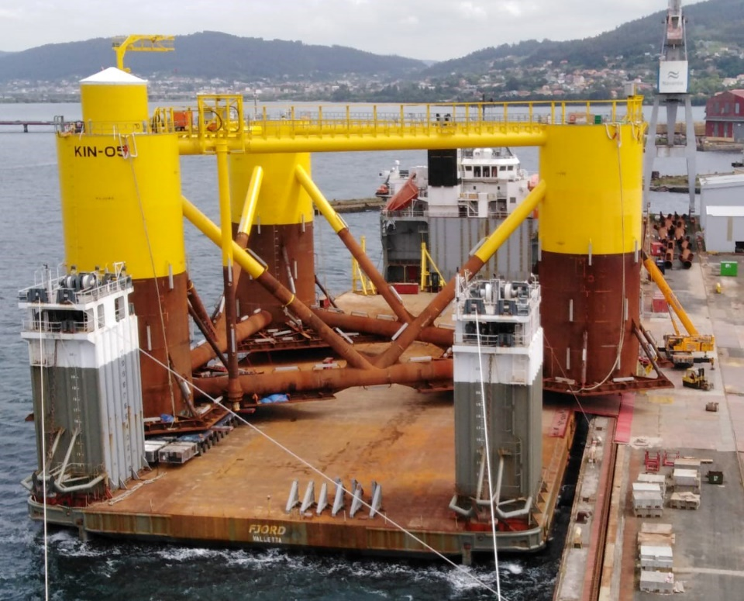
Figura 20: Construcción de una plataforma flotante en el Astillero de Fene, Ferrol.

Por otro lado, el sector del metal basa la recuperación de su actividad y sus proyecciones de futuro en el desarrollo de la eólica offshore, la cual es una de sus principales apuestas, de manera que invertirán grandes sumas con el objetivo de mejorar su competitividad y poder adaptarse a esta tecnología.

IMPACTO AMBIENTAL

¿Qué tipo de estudios ambientales son realizados para un parque eólico marino?
Antes de proceder a la construcción y operación de un parque eólico marino, es necesario realizar extensos y detallados estudios de impacto ambiental para conseguir la Declaración de Impacto Ambiental (DIA) favorable.
Esta Evaluación de Impacto Ambiental de los parques eólicos marinos en España debe seguir el procedimiento ordinario y ser revisada tanto por el órgano ambiental, la Dirección General de Calidad y Evaluación Ambiental, como por el órgano sustantivo para su tramitación administrativa, la Dirección General de Política Energética y Minas. Ambas direcciones generales, las cuales forman parte de la estructura del Ministerio para la Transición Ecológica y el Reto Demográfico (MITERD), tendrán que aprobar dicha evaluación para que sea emitida la DIA favorable.
Si bien la Ley 21/2013 de Evaluación Ambiental lo establece como de carácter potestativo, dadas las especiales características de estos estudios en el medio marino en lo relativo a su complejidad, duración y costes asociados, así como la escasa experiencia previa en la evaluación de proyectos de eólica marina en España, se propone que estos estudios ambientales se lleven a cabo en dos fases:
- La primera consiste en realizar un Documento de Alcance de Estudio de Impacto Ambiental, en el cual se incluya el probable impacto del proyecto sobre el medio ambiente, y un análisis preliminar de los efectos previsibles sobre los factores ambientales derivados del proyecto ante riesgos de accidentes graves o de catástrofes. Además, se deben incluir las alternativas consideradas, sus potenciales impactos, y un diagnóstico territorial y del medio ambiente afectado por el proyecto. Entre otros aspectos, se debe incluir:
- Evaluación preliminar de repercusiones en los espacios Red Natura 2000.
- Análisis preliminar de la compatibilidad con las estrategias marinas de la demarcación marina correspondiente.
- Evaluación preliminar de las afecciones sobre los objetivos ambientales derivados de la Directiva Marco del Agua sobre las masas de agua y zonas protegidas.
- Identificación preliminar de los efectos sinérgicos y acumulativos con otros parques eólicos existentes o autorizados en el entorno.
- Propuestas de medidas preventivas y correctoras.
- En la segunda fase, se elaboran los estudios ambientales necesarios para obtener la Declaración de Impacto Ambiental (DIA) favorable. Para ello, se caracteriza el estado inicial del medio en la zona el proyecto, basado en la realización de trabajos y estudios, la realización de un Inventario Ambiental, estudios específicos adicionales y en la identificación de los condicionantes territoriales.
Las campañas e investigaciones que se llevan a cabo en esta fase son:
- Caracterización de hábitat y comunidades
- Estudio anual de macrofauna marina (cetáceos, tortugas y avifauna)
- Estudio del ruido submarino
- Estudio de los recursos pesqueros, acuicultura y marisqueo
- Caracterización masas de agua
- Caracterización de sedimento
- Caracterización hidrodinámica
- Estudio de la afección de los campos electromagnéticos (CEMS). Parte marina
- Estudio arqueológico
- Estudio del impacto socioeconómico
El estudio de impacto ambiental es un procedimiento largo, el cual puede prolongarse varios años, y complejo, que tiene como objetivo identificar y evitar o minimizar los impactos medioambientales negativos que puede acarrear un proyecto de un parque eólico marino. Este estudio es sometido a un proceso de información pública, en el cual se pueden presentar alegaciones y comentarios al mismo, y, finalmente, debe conseguir la aprobación de distintos organismos.
La regulación española y los procedimientos establecidos en la Ley 21/2013 de Evaluación Ambiental son lo suficientemente exigentes y garantistas para asegurar que la instalación de parques eólicos marinos se realiza en zonas viables desde el punto de vista medioambiental, y que no presentan afecciones significativas sobre los ecosistemas marinos.
Al igual que ocurre con el desarrollo de otras tecnologías renovables, la Administración dispone de los instrumentos necesarios para rechazar cualquier proyecto de eólica marina que no cumpla con los requisitos medioambientales exigidos.
Asimismo, estos extensos estudios ambientales y las investigaciones realizadas por los promotores durante el desarrollo de un parque eólico, permitirán al Estado y a las Comunidades Autónomas obtener una gran cantidad de datos e información valiosa sobre el fondo marino y las condiciones hidrológicas de estas áreas, de forma que esta información pueda ser utilizada para ampliar o actualizar la base de datos de patrimonio cultural y mejorar nuestro conocimiento sobre el estado hidrológico de las aguas nacionales. Así, la eólica marina puede tener un efecto positivo sobre el patrimonio cultural marino y la biodiversidad.
Estos estudios y la recopilación de datos pueden continuar durante la fase de explotación de los parques eólicos, al poder usarse los aerogeneradores como observatorios marinos que sean herramientas para mejorar el conocimiento del medio marino, de la evolución de su estado, y del impacto real sobre este del desarrollo de energías renovables, así como de otros usos y actividades.
Entre otras actuaciones, las instalaciones de eólica marina permitirán:
- Monitorizar las principales variables meteorológicas marinas, el contenido en calor y el nivel del mar para llevar a cabo un seguimiento del cambio climático;
- Implementar servicios en tiempo real a través de alerta temprana de peligros oceánicos, y previsiones meteorológicas y marinas;
- Realizar el seguimiento y monitorización de la biodiversidad marina y la avifauna.
Por último, los impactos de un parque eólico deben ser considerados en la macroescala que son los océanos. La huella de un parque eólico es mínima y los impactos que tiene son muy localizados y prácticamente insignificantes, especialmente comparado con actividades como la pesca o el tráfico marítimo o el calentamiento de los océanos provocado por el cambio climático.
En cuanto al impacto acústico, los estudios llevados a cabo por BOEM (Bureau of Ocean Energy Management del Departamento de Interior), organismo público de los Estados Unidos, concluyeron que la contaminación acústica ambiental generada por un parque eólico marino era indetectable desde tierra, a 500m de distancia. A distancias de 50m desde el aerogenerador, los niveles de ruido quedaban ocultos por el ruido ambiente. En cuanto a la contaminación acústica submarina, el estudio concluye que los niveles de ruido en las proximidades del aerogenerador son claramente inferiores a los umbrales de seguridad definidos para las diferentes especies marinas (umbrales TTS y PTS definidos por el National Marine Fisheries Service – NMFS. Marine Mammal Guidance - NMFS 2018) y que el riesgo de causar daño a los peces y mamíferos era insignificante.

¿Qué opinan las organizaciones ecologistas de la eólica marina?
Múltiples asociaciones y organizaciones ecologistas no sólo aprueban la eólica marina, sino que la promueven al considerarla una de las tecnologías de generación eléctrica más ecológicas y cuidosas con el medio ambiente.
De esta manera, en Europa se formó la Offshore Coalition entre 21 organizaciones como Siemens Gamesa, WindEurope y Orsted, y organizaciones ecologistas y ONG como Wildlife Trust, NABU, BirdLife International y WWF. El objetivo de esta coalición es alinear el desarrollo de la eólica marina con la protección de los ecosistemas, apoyándose en una planificación colaborativa y comprensiva, y logrando de esta manera un despliegue sostenible de la tecnología offshore.
Greenpeace, ONG medioambiental con presencia a nivel mundial, ha mostrado reiteradamente a lo largo de los años su apoyo a esta tecnología-. Ya en su informe “Energía Eólica Marina en Europa” afirmaban que los daños producidos a los ecosistemas por los parques eólicos marinos son inapreciables si los comparamos con una planta eléctrica convencional y que la eólica marina podía convertirse en el pilar del sistema europeo de suministro eléctrico.
En esta misma línea, Greenpeace UK en su reciente publicación, “A Green Recovery. How we Get There”, suscribe la importancia de esta tecnología, presentando como la primera prioridad política el conseguir que la eólica marina sea la columna vertebral del sistema eléctrico de Reino Unido con al menos 40 GW instalados en el país para 2030. Entre las medidas que proponen en dicho informe destaca:
“Dar clara prioridad a la eólica marina como uso del espacio marítimo, por delante de la extracción de combustibles fósiles y de arenas, y de la pesca, y requerir al Estado designar sustancialmente más espacio marítimo para la energía eólica de la propuesta actualmente.”

El apoyo de Greenpeace a la eólica marina se ha mostrado también en Italia, donde ha sido una de las organizaciones firmantes del “Manifiesto para el desarrollo de la energía eólica marina en Italia, de conformidad con la protección del medio ambiente y el paisaje”, junto con Legambiente (asociación ambientalista italiana), ENAV (Asociación Eólica Italiana) y Kyoto Club. En dicho manifiesto exponen su interés a la difusión de la eólica marina, pidiendo la revisión significativamente al alza de los objetivos del PNIEC italiano en esta tecnología, actualmente en 900 MW para 2030.
Amigos de la Tierra (Friends of the Earth), red internacional de organizaciones medioambientales, apoya el despliegue de la eólica marina y ha pedido repetidas veces una mayor ambición para su desarrollo.
En Australia, país donde todavía no existe eólica marina, esta organización ha realizado una propuesta del marco legislativo que requiere el país para permitir el despliegue de esta tecnología, y ha reiterado en numerosas ocasiones la necesidad y urgencia de que esta legislación sea aprobada. Friends of the Earth Asutralia incluso está recogiendo firmas para pedir al Gobierno acelerar la creación de este marco legislativo que permita la aprobación y subsecuente construcción de parques eólicos marinos (Figura 21), destacando principalmente los beneficios ambientales y sociales (creación de empleo local) de esta tecnología.

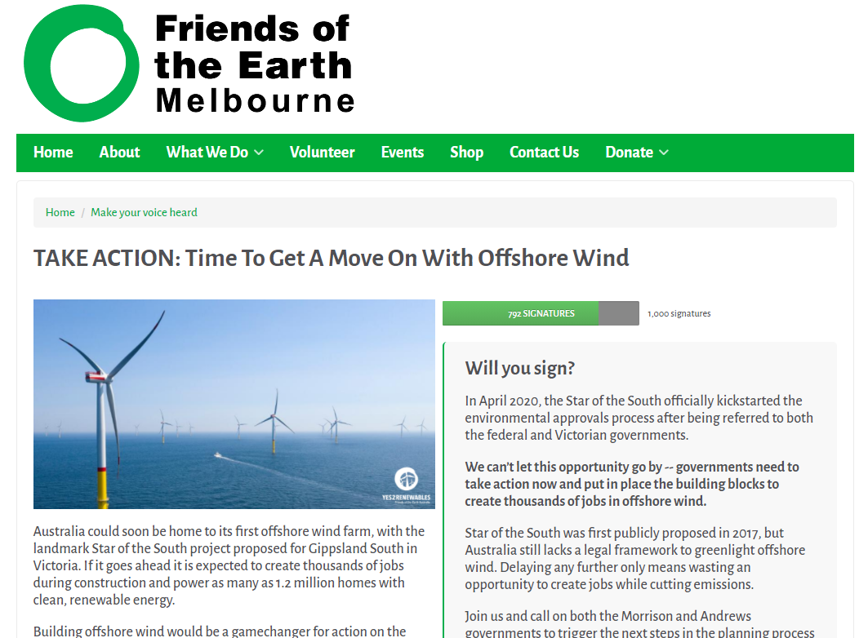
Figura 21: Recogida de firmas por Friends of the Earth Australia para la creación de un marco legislativo que permita el desarrollo de la eólica marina en Australia.

Por su parte, Oceana, la mayor organización internacional centrada exclusivamente en la conservación de los océanos, la protección de los ecosistemas y las especies amenazadas también ve como positivo el desarrollo de la eólica marina, habiendo pedido en numerosas ocasiones que España siguiese el paso de países más avanzados en esta tecnología como Dinamarca-. De esta manera, han reclamado el apoyo al impulso de la eólica marina, llegando a pedir la instalación en España de un mínimo de 1.000 MW de eólica marina.
Tal como expone la WWF (World Wide Fund), ONG que tiene como objetivo la preservación del medioambiente y la reducción del impacto humano en el medio ambiente, en su informe de 2014 “Environmental Impacts of Offshore Wind Power Production in the Noth Sea. A Literature Overview” (Figura 22) afirmaba:

“[…] con una planificación y unas medidas de mitigación adecuadas es posible construir parques eólicos marinos sin afectar al medio ambiente.”

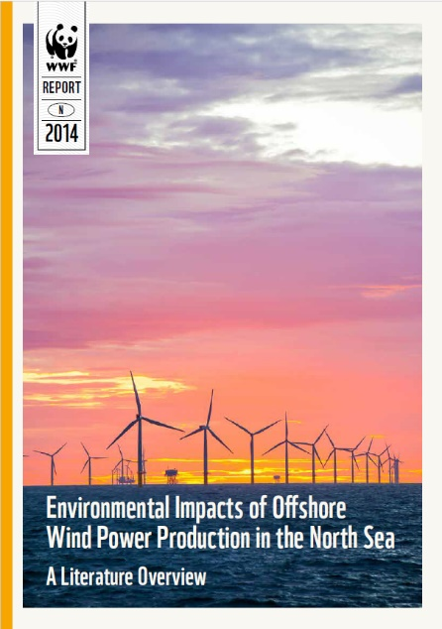
Figura 22: Informe WWF, Impactos Medioambientales de la Producción de Eólica Marina en el Mar del Norte.

Estas conclusiones, son especialmente positivas teniendo en cuenta que fueron realizadas sobre parques eólicos marinos de cimentación fija, mientras que los proyectados para España, de tecnología flotante, podrían tener aún menos impacto sobre el medio ambiente. Asimismo, se han hecho grandes avances en la reducción de los impactos de las instalaciones eólicas sobre su medio ambiente.
Es decir, las organizaciones ecologistas están a favor de la eólica marina, siempre que se planifique y estudie su impacto ambiental, lo cual se cumple en España gracias a los complejos y exhaustivos Estudios de Impacto Ambiental que deben ser elaborados y aprobados en cada proyecto.
Por su parte, otras organizaciones internacionales como NREL, del Departamento de Energía de Estados Unidos (U.S. Department of Energy) tienen entre sus objetivos el impulso de la eólica marina a través de interacciones positivas de esta tecnología con el medio ambiente.

¿Cuál es el impacto paisajístico de la eólica marina?
El potencial impacto visual de los parques eólicos marinos en las zonas costeras se ha convertido en una de las principales preocupaciones relacionadas con esta tecnología. El conflicto surge por el miedo de la población a los impactos visuales que pueden tener estos desarrollos energéticos y las posibles restricciones que pueden conllevar en el uso de ciertas áreas marinas.
Los turistas son atraídos hacia estas zonas costeras por el paisaje ofrecido, las actividades recreacionales y las deportivas. Lo mismo puede decirse de los residentes de estas áreas. Por ello, se teme que este tipo de actividades puedan entrar en conflicto con el desarrollo de un parque eólico marino.
Los agentes implicados relacionados con el turismo costero y marítimo temen que la visibilidad de los parques eólicos pueda reducir el atractivo de la localización, lo que puede influir en el número de visitantes y en la economía local.
Sin embargo, en la práctica, los parques eólicos marinos que ya han sido instalados han demostrado que, no sólo no tienen un impacto visual negativo, sino que pueden llegar a obtener un efecto positivo y son altamente valorados tanto por la población de la zona como por los turistas que la visitan.
Estudios internacionales han demostrado que, aunque los parques eólicos marinos puedan llegar a tener un efecto en el turismo, es mínimo y puede verse reducido con una correcta planificación. Es más, se encontró que en algunos de los casos estudiados la presencia de parques eólicos marinos mejoraba la experiencia del turista. Esto era debido a la gran aceptación de esta tecnología e imagen que suponía de progreso y energía limpia (Figura 23).

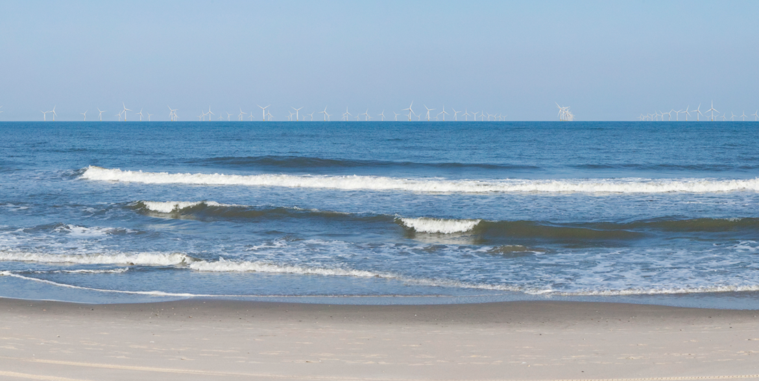
Figura 23: Impacto visual de 121 aerogeneradores a 13 km (8 millas) de la costa (Fuente: Nik Hennessy / Macroworks).

Las conclusiones de este estudio se han comprobado en diversos casos. En parques eólicos marinos de Estados Unidos y Dinamarca se organizan visitas turísticas muy exitosas, en las que se permite a los visitantes acercarse a los aerogeneradores, aumentando el turismo en dichas zonas (Figura 24).

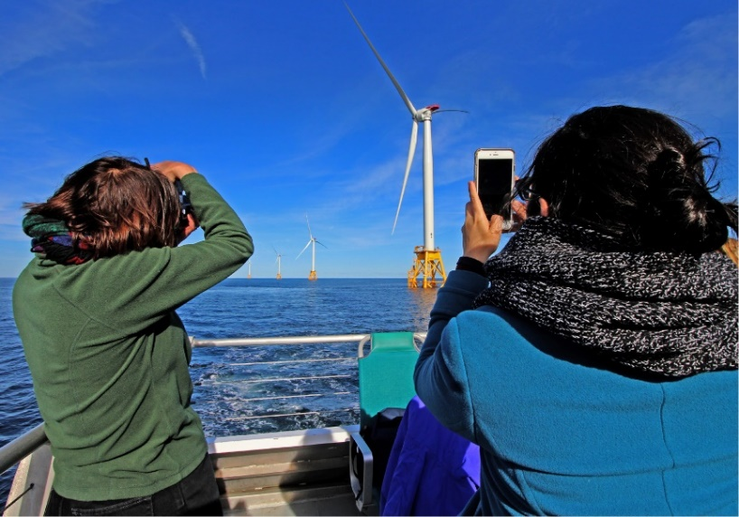
Figura 24: Visita turística al Parque Eólico Marino de Block Island, en Estados Unidos (Fuente: The Block Island Ferry)

Por otro lado, los residentes de estas zonas costeras han mostrado su preocupación por la devaluación en el valor de sus propiedades que el desarrollo de parques eólicos en la zona podría suponer. Sin embargo, otros estudios demuestran que no se produce un impacto negativo sobre el valor de las propiedades debido al impacto visual de los parques eólicos marinos.
Algunas medidas que se pueden implementar para reducir las posibles objeciones locales incluyen la posibilidad de permitir la navegación a través del parque eólico para las embarcaciones recreacionales, o diseñar parques eólicos marinos multifunción, combinándolos con otras actividades como pueden ser las turísticas.

SINERGIAS CON OTRAS ACTIVIDADES

Interacciones de los parques eólicos marinos con la actividad pesquera
Al considerar las interacciones de la eólica marina con la actividad pesquera, en primer lugar, es importante tener en cuenta que las zonas reservadas para la eólica marina, por lo general, no interfieren con los caladeros de pesca e, incluso en las ocasiones que sí lo hacen, los parques eólicos ocuparán una superficie muy reducida con respecto al área total del caladero.
La pesca puede ser dividida en diversas artes, siendo la interacción de cada una de ellas con la eólica marina diferente. Las artes de pesca pueden ser clasificadas en activas, aquellas que se desplazan en el medio acuático al encuentro de la especie objeto (e.g. redes de arrastre), y pasivas, aquellas carentes de movimiento, que permanecen fijas, siendo la especie objeto la que va en su encuentro.

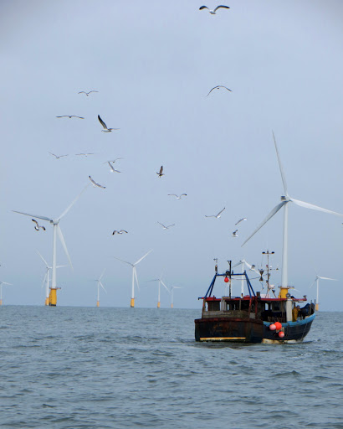
Figura 25: Coexistencia de pesca pasiva y energía eólica (Fuente: Lorelei Stevens).

La pesca pasiva (pesca con palangres y al curricán), tanto comercial como recreativa, es compatible con los parques eólicos marinos, estudiando en cada caso la longitud máxima del palangre a utilizar y considerando si es o no de superficie. De la misma manera, la pesca de bajura, ligada por lo general a embarcaciones de poca envergadura y a los métodos más artesanales, puede ser compatible con la eólica marina, aunque deberá ser estudiado caso a caso para corroborarlo. En estos casos, una comunicación activa y temprana permitirá maximizar la coexistencia de ambas actividades (Figura 25).
Por otro lado, existen varios tipos de pesca activa (cerco, arrastre y las redes de tiro) y, según el arte de pesca utilizado, su compatibilidad con la generación de energía eólica marina varía.
La pesca de cerco busca pescar peces cuya costumbre es formar cardúmenes (bancos de peces) en superficie o a media profundidad mediante la formación de un cerco de red alrededor de ellos. Este tipo de redes no llegan al fondo marino, por lo que no afectarían a los cables submarinos. Su coexistencia con los parques eólicos marinos debería ser estudiado caso a caso, dado que dependería del tamaño de las embarcaciones y redes utilizados. Además, al ser pesca realizada principalmente en horario nocturno, es importante dotar al parque eólico de una señalización suficiente.
La pesca de arrastre presenta incompatibilidades con los parques eólicos marinos y otras infraestructuras marinas. Esta pesca se realiza mediante el arrastre de fondo u otras artes que entran en contacto con el fondo oceánico, lo que puede producir daños a los cables y otras infraestructuras submarinas, además de suponer un importante impacto ambiental y afectar a la fauna marina. Este tipo de pesca favorece la sobreexplotación de los mares, suponiendo la disminución paulatina y constante de varias especies de pesca, afectando además a la industria pesquera tradicional, la cual sufre la falta de pesca.
La pesca por redes de tiro, mezcla entre la de cerco y la de arrastre, al no llegar sus redes al fondo marino, podrían coexistir con las instalaciones de los parques eólicos. Además, al no requerir tanta superficie como la pesca de cerco, tendrían menos restricciones de dimensión a la hora de acceder a un parque eólico marino.
A modo de resumen y con carácter general, dentro de los parques eólicos, los cuales en los casos que sean instalados dentro de caladeros de pesca, ocuparán una superficie mínima de los mismos, las artes de pesca que no utilicen técnicas que perturben el fondo marino y no entren en conflicto con las cadenas y cables de amarre de las plataformas flotantes, pueden coexistir con los parques eólicos marinos, siendo de gran importancia el diálogo temprano entre los agentes involucrados (Figura 26).

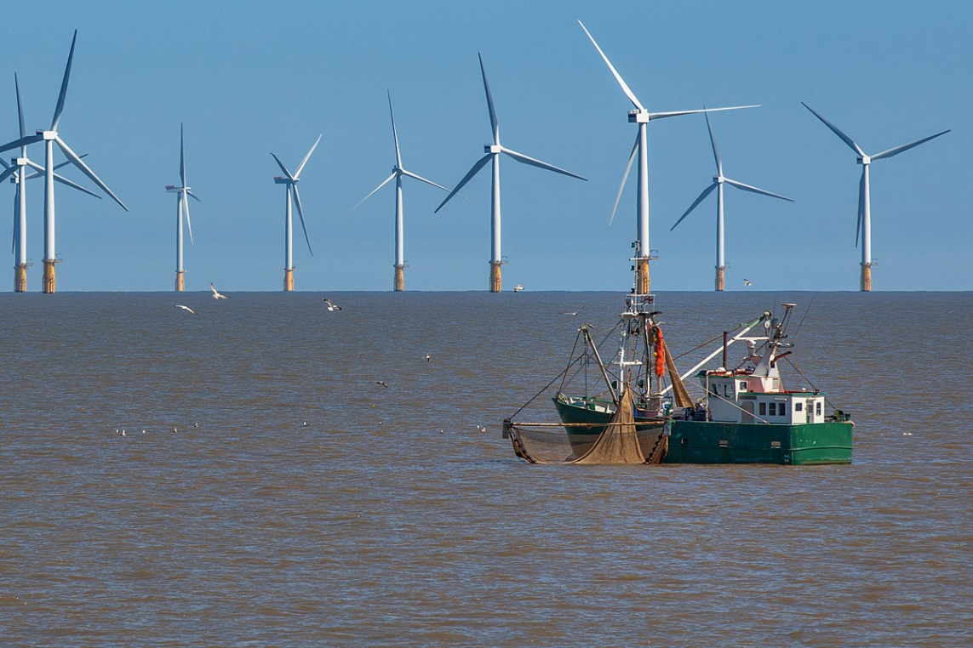
Figura 26: Coexistencia de la pesca con parques eólicos marinos de cimentación fija (Fuente: WindEurope).

De la misma manera, los parques eólicos ubicados a menos de 200 metros de profundidad no tendrían impacto en las artes de pesca activa, al requerir profundidades en la mayoría de los casos de más de 200 m de profundidad. Además, las limitaciones que los parques eólicos marinos flotantes puedan suponer para la pesca de arrastre, tiro y cerco pueden ser una oportunidad y tener también un impacto positivo en estas, al convertirse las instalaciones eólicas en zonas de cría que beneficien las zonas aledañas donde sí se pueda faenar (efecto reserva). Este hecho se está comprobando en parques europeos, especialmente en Reino Unido, aunque se necesitan más años de investigación para corroborar esta tendencia.
La experiencia en otros países ha mostrado que el diálogo, la comunicación y el establecimiento de reglas claras permiten la coexistencia de ambos sectores en el mismo espacio marino. Asimismo, se pueden desarrollar sinergias entre estos usos.
En muchos países ya se ha conseguido la cooperación entre ambos sectores. En la Tabla 1 se muestra como la pesca coexiste con los parques de eólica marina, dependiendo del arte de pesca utilizada.

Tabla 1: Resumen de las políticas de pesca en parques eólicos marinos (Fuente: WindEurope).
 |  | Bélgica | Alemania | Dinamarca | Francia | Países Bajos | Reino Unido
Tránsito | Sí.  Sólo en algunas zonas de concesión. |  | Sí.  Se definen condiciones para ello. | Sí.  Se realiza un estudio caso a caso. | Sí | Sí.  Periodo de evaluación para barcos de menos de 24 meses. | Sí
Pesca Pasiva | Sí.  Sólo en algunas zonas de concesión. |  | No | Sí.  Se realiza un estudio caso a caso. | Sí | Sí.  Periodo de evaluación para barcos de menos de 24 meses. | Sí
Pesca de Arrastre | No |  | No | No | Sí.  Se realiza un estudio caso a caso. | No | Sí

Las compensaciones económicas durante la construcción han sido también soluciones exitosas en estos países. Además, los parques eólicos marinos ofrecen importantes oportunidades de empleo alternativo para las flotas pesqueras, por ejemplo, en labores de operación y mantenimiento de los parques eólicos marinos, de vigilancia ambiental, etc., especialmente significativas cuando la pesca está restringida o las cuotas de pesca están agotadas.
Asimismo, la instalación de parques eólicos marinos contribuye a la transformación del sector pesquero hacia técnicas más sostenibles e innovadoras como la pesca artesanal, que no genera el impacto ambiental de otras técnicas tan agresivas para el medio marino como la pesca de arrastre. La pesca artesanal sería perfectamente compatible con la producción de eólica marina, con un diálogo y comunicación adecuados.
La pesca sostenible es un método a pequeña escala con beneficios sociales, económicos y medioambientales, que evita la sobreexplotación de los mares, se adecúa al ritmo reproductivo de los peces, respeta los hábitats marinos y garantiza que las personas que dependen de la pesca puedan mantener su medio de vida.

Efecto Reserva
Como se ha comentado, es importante resaltar que, incluso en aquellas ocasiones donde la instalación de un parque eólico restrinja la actividad pesquera de la zona, esto implica un efecto positivo debido al efecto reserva que suponen los parques eólicos marinos.
El impacto medioambiental de un parque eólico marino flotante para la fauna y flora marinas son muy reducidos. La restricción de la pesca en estas zonas conlleva la aparición del efecto reserva y que los parques eólicos puedan ser considerados como santuarios marinos, ya que la presencia del parque eólico marino permite impulsar la cría y la regeneración de las especies marinas, apoyando así a la pervivencia de la actividad pesquera de zonas aledañas.
Entre los múltiples beneficios del efecto reserva de los parques eólicos marinos se encontrarían:
- Disminución de la mortalidad de las especies provocada por la pesca,
- Aumento de tamaño y la abundancia de las poblaciones (rebuilding),
- Aumento del tamaño de las especies y la densidad de individuos reproductores, conllevando un aumento de la capacidad reproductiva de las poblaciones, así como del número de puestas,
- Recuperación de las características naturales del hábitat, y recuperación de especies de flora y fauna que no son del interés pesquero.
Diversas investigaciones concluyen que la instalación de un parque eólico aumenta la biodiversidad y las poblaciones de peces en la zona, no sólo produciendo una atracción de las especies, sino permitiendo el aumento de su número. Además, los beneficios del efecto reserva no se limitarían únicamente al interior de los parques eólicos, dado que la densidad de los individuos también aumentaría fuera de estas. Por tanto, no sólo se beneficiarían los ecosistemas de la instalación de parques eólicos marinos, sino también los pescadores que tendrían acceso a ellos.

¿Cómo afectan los parques eólicos a la navegación marítima?
Los parques eólicos marinos pueden coexistir con otras actividades que se desarrollen en el entorno marino, entre ellas la navegación (Figura 27).

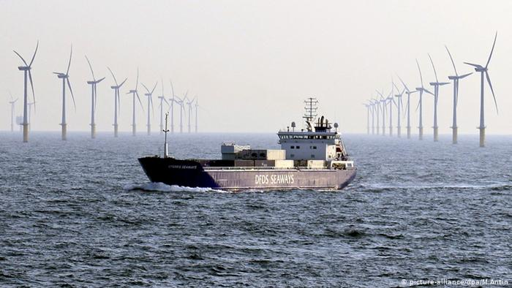
Figura 27: Navegación marítima coexistiendo con parques eólicos.

En el caso de las rutas de navegación reconocidas internacionalmente, un parque eólico nunca sería construido en ellas, hecho que ya es tenido en cuenta en la Ordenación del Espacio Marítimo. Como criterio general, se contempla una distancia de seguridad de al menos 500 metros entre la futura localización de un parque eólico y cualquier ruta marítima cercana.
Por otro lado, los análisis llevados a cabo por WindEurope muestran que es viable el tránsito de embarcaciones menores dentro del área de un parque eólico, bajo ciertas condiciones, de forma que se permita, por ejemplo, la pesca pasiva.
Asimismo, para minimizar el impacto de un parque eólico marino sobre la navegación, en las fases de diseño de los parques eólicos se llevan a cabo exhaustivos análisis de riesgos en el que participan todos los agentes implicados. En estos análisis se estudia con detalle la ubicación del parque para evitar su afección sobre rutas existentes. Además, se realiza un estudio caso a caso de los términos y condiciones bajo los cuales se permite el acceso de usuarios externos al área del parque eólico. Adicionalmente, en los parques eólicos se pueden implementar medidas como ayudas a la navegación, balizamiento y señalización, equipar los aerogeneradores con equipos de primeros auxilios o instalar aerogeneradores “aptos para colisiones”. De esta manera se asegura que el tráfico dentro del parque eólico marino se realice con la mayor seguridad, tanto para las embarcaciones autorizadas como para las instalaciones.
Así, por ejemplo, en el Mar del Norte, zona con alta densidad de tráfico marítimo, países como Dinamarca y Reino Unido permiten la navegación dentro de un parque eólico bajo ciertas condiciones.

Estudio de Afección a la Navegación Marítima
Al realizar un proyecto de parque eólico marino se llevan a cabo evaluaciones de las interferencias de las instalaciones sobre la navegación marítima. Este estudio debe realizarse discriminando por tipo y tamaño de embarcaciones, con el objetivo de diferenciar el tráfico de las grandes rutas comerciales, respecto a la navegación de embarcaciones menores.
Tomando como ejemplo la zona de Asturias, se observa que si se tiene en cuenta el número total de rutas para todos los tipos de embarcaciones (barcos de carga, de pesca, deportiva, pasaje, etc.) mostrada en la Figura 28, el área queda prácticamente copada por la navegación hasta más de 40 km de la costa (cerca de 24 millas náuticas).

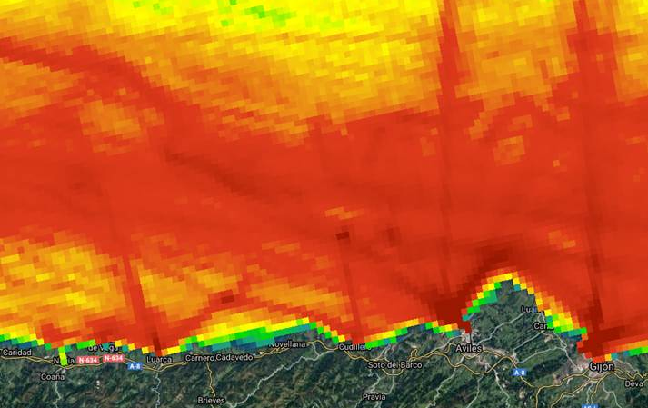
Figura 28: Densidad de rutas sin filtrar por tipo de embarcación.

Sin embargo, la situación es distinta si se filtra la información por tipo de embarcación, considerando únicamente las grandes rutas comerciales que suponen una interferencia real con los parques eólicos marinos, por la maniobrabilidad, la velocidad y dimensiones, etc. Es decir, las rutas de las embarcaciones de mayor tamaño (buques de carga, buques tanque, grandes buques de pasaje, etc.).
Cuando analizamos en detalle esta imagen (Figura 29), se comprueba como en lugar de una tupida malla, se distinguen diferentes canales de navegación que se corresponden con las salidas de los principales puertos y el eje este-oeste del Atlántico-Cantábrico.

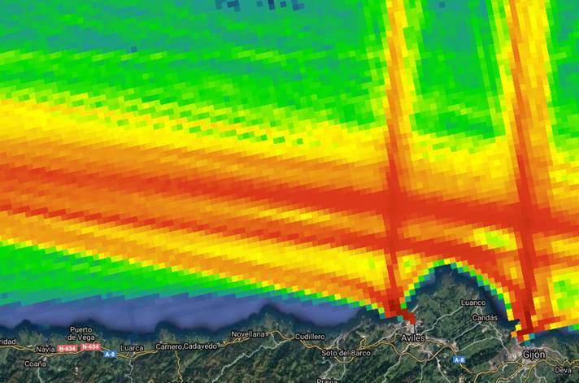
Figura 29: Densidad de rutas teniendo sólo en cuenta las embarcaciones de mayor tamaño.

Por lo tanto, la realización de estudios rigurosos de afección a la navegación permite seleccionar ubicaciones viables para la instalación de parques eólicos marinos que no interfieran con las principales rutas comerciales.

Balizamiento marítimo
Antes de iniciar ningún trabajo en un parque eólico marino, incluso la instalación de los cables submarinos, se lleva a cabo su balizamiento, de acuerdo con el RD 1685/83, donde se recogen las normas de balizamiento internacionales AISM (Asociación Internacional de Señalización Marítima) e IALA (International Association of Lighthouse Authorities) y siempre siguiendo las instrucciones y resoluciones de la Dirección General de la Marina Mercante, Puertos del Estado y Comisión de Faros.
Para ello, se realiza un proyecto de balizamiento en el cual se considerarán dos sistemas de señalización diferenciados:
- Señalización de los aerogeneradores, así como de la superficie ocupada por sus sistemas de fondeo, mediante balizamiento perimetral adecuado para permitir su identificación visual por parte de las embarcaciones y garantizar la seguridad de la navegación.
- Señalización e información del trazado del cable de evacuación eléctrica desde el parque eólico hasta costa, a fin de que queden adecuadamente registrados en las cartas de navegación emitidas por el Instituto Hidrográfico de la Marina.
Por otra parte, durante la operación del parque eólico podrían surgir modificaciones puntuales y temporales del balizamiento (por la retirada puntual de alguna boya para su mantenimiento, etc.), que será necesario informar a la administración marítima para que pueda emitir los correspondientes avisos a navegantes.
En resumen, los parques eólicos nunca se construyen en rutas comerciales marítimas, siendo ubicados a una distancia de seguridad suficiente de forma que se evite influir en las mismas. En el caso de la navegación de pesca, recreacional o similares, el tránsito por aguas del parque eólico es posible bajo ciertas condiciones y adoptando medidas mitigantes que garantizan la seguridad y coexistencia del parque eólico con el tráfico autorizado.

Este documento ha sido elaborado por la Asociación Empresarial Eólica (AEE).

Para más información:
AEE
C/ Sor Angela de la Cruz
Nº 2 – 14 Planta
28020 Madrid
T. 91 7451276
aeeolica@aeeolica.org
www.aeeolica.org
FAQs EÓLICA MARINA EN ESPAÑA

RenewablesNow, 2021, Hywind Scotland floating wind farm boasts of 57.1% capacity factor, https://renewablesnow.com/news/hywind-scotland-floating-wind-farm-boasts-of-571-capacity-factor-735452/#:~:text=Hywind%20Scotland%20floating%20wind%20farm%20boasts%20of%2057.1%25%20capacity%20factor,-The%20Hywind%20Scotland
REVE, 2020, Vattenfall gives green light to world’s largest offshore wind energy project, https://www.evwind.es/2020/06/04/vattenfall-gives-green-light-to-worlds-largest-offshore-wind-energy-project/75006
IEA, 2019, Offshore Wind Outlook 2019.
InnoEnergy, 2020, La región ibérica como un hub para el Desarrollo tecnológico y el liderazgo en el campo de la eólica marina flotante.
InnoEnergy, 2020, La región ibérica como un hub para el Desarrollo tecnológico y el liderazgo en el campo de la eólica marina flotante.
Universidad de Las Palmas de Gran Canaria, 2018, “Economic effects of a 200 MW off-shore floating wind farm in the Canary Islands”
Navantia, 2021, Navantia entrega la quinta plataforma flotante para el parque eólico de Kincardine, https://www.navantia.es/es/actualidad/notas-prensa/navantia-entrega-la-quinta-plataforma-flotante-para-el-parque-eolico-de-kincardine/
ASIME, 2020, Offshore, https://asime.es/sector/offshore/
Global Aqua Survey, 2020, “Offshore wind farm development and underwater cultural heritage investigation”; https://globalaquasurvey.com/news/news03.html
BOEM, 2019, “Field Observations During Wind Turbine Operations at the Block Island Wind Farm, Rhode Island BOEM2019-028”, https://www.boem.gov/environment/field-observations-during-wind-turbine-operations-block-island-wind-farm-rhode-island
Offshore Coalition, 2021, Offshore Coalition for Energy and Nature, https://offshore-coalition.eu/
Greenpeace, 2020, “Darle la vuelta al Sistema”
Greenpeace, 2005, “Renovables 2050. Un informe sobre el potencial de las energías renovables en la España peninsular”.
Greenpeace UK, 2020, “A Green Recovery. How we Get There”, https://www.greenpeace.org.uk/wp-content/uploads/2020/06/A-green-recovery-how-we-get-there-Greenpeace-UK.pdf
ANEV, Greenpeace, LEGAMBIENTE y Kioto Club, 2020, “Manifesto per lo sviluppo dell’eolico offshore in Italia, nel rispetto della tutela ambientale e paesaggistica”, https://www.legambiente.it/wp-content/uploads/2020/11/Manifesto-ANEV-Legambiente-Greenpeace-KyotoClub-eolico-offshore.pdf
Friends of the Earth, 2017, “More investment for offshore wind welcomed” https://friendsoftheearth.uk/climate/more-investment-offshore-wind-welcomed
Friends of Earth Australia, 2019, “Submission to Offshore Clean Energy Discussion Paper: Making Australia a leader in Offshore Wind, Climate Action, Jobs”.
Friends of Earth Australia, 2021, “TAKE ACTION: Time To Get A Move On With Offshore Wind” https://www.melbournefoe.org.au/offshore_wind_takeaction
Oceana, 2011, “Oceana applauds offshore wind energy advances in Spain and Portugal”. https://europe.oceana.org/es/prensa-e-informes/comunicados-de-prensa/oceana-applauds-offshore-wind-energy-advances-spain-and
Oceana, 2015, “Offshore Energy by the Numbers. An Economic Analysis of Offshore Drilling and Wind Energy in the Atlantic”.
WWF, 2014, “Environmental Impacts of Offshore Wind Power Production in the Noth Sea. A Literature Overview” (Impactos Medioambientales de la Producción de Energía Eólica en el Mar del Norte. Revisión de la Literatura)
NREL, 2019, “Wind Energy and Wildlife Share Future in the Skies and Seas”, https://www.nrel.gov/news/program/2020/wind-energy-wildlife-share-future.html
Scottish Government, 2008, “The Economic Impacts of Wind Farms on Scottish tourism”.
Jensen et al., 2018, “The impact of on-shore and off-shore wind turbine farms on property prices”.
MIT Technology Review, 2017, “First Evidence that Offshore Wind Farms are Changing the Oceans”; https://www.technologyreview.com/2017/09/22/149001/first-evidence-that-offshore-wind-farms-are-changing-the-oceans/
Slavik et al., 2018, “The large-scale impact of offshore wind farm structures on pelagic primary productivity in the southern North Sea”.
IntelliReefs, 2017, “Wind Farm Ecosystem Marine Sanctuary”; https://www.intellireefs.com/post/2017/11/25/wind-farm-eco-system-marine-sanctuary
Hammar, L. et al., 2016, “Offshore Wind Power for Marine Conservation”
Bray, L., et al., 2015, “Expected Effects of Offshore Wind Farms on Mediterranean Marine Life”

